САНКТ-ПЕТЕРБУРГСКИЙ ГОСУДАРСТВЕННЫЙ УНИВЕРСИТЕТ

ПУШКИНА Лукия Александровна

**ОСНОВНЫЕ ПРИЧИНЫ ПРЕСТУПНОСТИ НЕСОВЕРШЕННОЛЕТНИХ В СОЕДИНЕННЫХ ШТАТАХ АМЕРИКИ.**

**THE PRINCIPLE REASONS OF JUVENILE DELINQUENCY**

**IN THE UNITED SATES OF AMERICA.**

Выпускная бакалаврская квалификационная работа

по направлению 41.03.05 - «Международные отношения»

Научный руководитель -

кандидат юридических наук,

доцент кафедры американских исследований

Парамузова Ольга Геннадьевна.

Студент:

Научный руководитель:

Санкт-Петербург

2017

**Оглавление.**

Введение.........................................................................................................................................4

**Глава 1. Причины преступности несовершеннолетних в Соединенных Штатах Америки.........................................................................................................................................7**

1.1. Особенности терминологии в исследовании. Определение понятий «преступность несовершеннолетних» и «малолетний преступник».7

1.2. Индивидуально-психологические особенности развития несовершеннолетнего как фактор его делинквентного поведения.8

1.3. Первоначальные агенты социализации как определяющие преступного поведения несовершеннолетних.....................................................................................15

1.4. Влияние социально-экономических условий среды на возможный выбор подростком преступного пути........................................................................................21

**Глава 2. Основные методы противодействия преступности несовершеннолетних в США.26**

2.1. Некоторые особенности современного состояния исправительной системы для малолетних правонарушителей на территории США. 26

2.2. Деятельность пенитенциарных учреждений для малолетних правонарушителей в США...............................................................................................................................30

2.2.1. Модель работы исправительных школ на территории США.………………................................................................................................31

2.2.2. «Лагерь военного типа» и его альтернативная моделькак исправительные институты для несовершеннолетних правонарушителей в США.........................................................................................................................33

2.3. Основные реабилитационные программы для несовершеннолетних правонарушителей, действующие на территории США..............................................37

2.3.1. Специфика работы программ превенции преступлений несовершеннолетних..............................................................................................37

2.3.2. Роль образовательно-профессиональных и психологических программ ресоциализации для несовершеннолетних правонарушителей.........................40

**Глава 3. Общественное мнение по вопросу преступности несовершеннолетних в США................................................................................................................................................47**

3.1. Оценка населением системы ювенальной юстиции в США.................................47

3.2. Роль средств массовой информации в формировании общественного мнения по вопросу подростковой преступности.........................................................................................53

**Заключение...................................................................................................................................62**

**Приложения..................................................................................................................................65**

**Список использованных источников и литературы............................................................71**

**Введение.**

Проблемы преступности являются актуальными для каждого государства, вне зависимости от особенностей его положения на внешнеполитической арене и его статуса в качестве актора международных отношений. Этот статус, как правило, определяется не только показателями экономического роста, существующего в данной стране политического режима и формы правления. Имидж государства на международной арене, уровень доверия к нему со стороны других внешнеполитических игроков основывается в том числе на уровне стабильности и безопасности в пределах его границ.

Соединенные Штаты на сегодняшний день имеют репутацию надежного государства, находясь в первой двадцатке по основным показателям привлекательности, устойчивого развития и стабильности. При их составлении, среди прочих, учитывались такие факторы, как безопасность, общественный порядок и правосудие.

Так, США занимают 18-е место в рейтинге стран мира по индексу верховенства закона[1], 17-ю позицию в рейтинге процветания государств мира[2] и 13-ю строчку в рейтинге стран по уровню качества жизни населения[3].

Это говорит о том, что, несмотря на очевидный факт существования преступности в США во всем многообразии ее форм, она не представляет серьезную угрозу нормальному функционированию института государства, и объясняется это в том числе наличием в стране эффективной системы правосудия.

Особенно это касается преступности несовершеннолетних, так как именно Соединенные Штаты стали родоначальником в сфере борьбы с ней. Именно в этой стране впервые в истории правосудия были основаны ювенальные суды и в целом создана система ювенальной юстиции[4]. Ценный опыт этого государства в деле борьбы с подростковой преступностью представляет интерес для исследования.

Сегодня в США существует целый ряд учреждений и организаций, направленных на сокращение масштабов детской преступности, но, несмотря на это, страна все равно является лидером по количеству преступлений, совершенных подростками[5].

Как правило, основные факторы, объясняющие феномен детской преступности, нередко становятся предметом исследования американских ученых в области юриспруденции, психологии и педагогики, но в большинстве своем они рассматривают определенные группы причин, взаимно не связанных друг с другом. Также ученые уделяют внимание и вопросам изучения системы ювенальной юстиции, однако, как правило, исследователи акцентируют внимание на отдельных аспектах ее деятельности, отдельно рассматривая функционирование исправительных программ и учреждений США. Это говорит о том, что как таковой комплексный анализ особенностей исправительной работы с осужденными, как и причинных факторов преступности несовершеннолетних, отсутствует. В свою очередь, в трудах российских ученых подобные темы практически не освещены. Поскольку проблема и на сегодняшний день не теряет своей остроты, - в числе правонарушений несовершеннолетних не наблюдается резкого сокращения, - можно сказать, что исследования в этой области не теряют своей актуальности.

Кроме того, проблема взаимовлияния американского общества и преступности несовершеннолетних представляется малоизученной, как в американской, так и в российской научной практике, вследствие чего авторские исследования в этой области составляют научную новизну исследования.

При написании выпускной квалификационной работы применялись исторический метод и метод анализа в качестве общенаучных. Также автор использовал частнонаучный метод, а именно – сравнительно-правовой.

Объектом настоящей работы является преступность несовершеннолетних в Соединенных Штатах Америки.

Предмет исследования – особенности подходов к решению проблемы детской преступности в американском обществе.

Целью работы было определение основных причин преступности несовершеннолетних в США и в контексте борьбы с ней выявление особенностей современной системы ювенальной юстиции.

Объект, предмет и цель исследования определили его задачи:

- определение основных причинных факторов преступности несовершеннолетних в США;

- изучение взаимовлияния между особенностями устройства жизни американского общества и государства и делинквентным поведением несовершеннолетних;

- выявление особенностей механизма действия системы исправительной работы с несовершеннолетними преступниками в США;

- анализ эффективности деятельности специальных программ и учреждений исправительной работы с малолетними правонарушителями в США;

- выявление несовершенств системы ювенальной юстиции США;

- оценка восприятия делинквентных несовершеннолетних и их преступной деятельности американским обществом.

Теоретическую базу исследования составили научные статьи, размещенные в ведущих американских журналах, посвященных проблеме преступности несовершеннолетних, законодательные акты в области ювенальной юстиции в США. Также автор обращался к данным статистики и опросам общественного мнения.

Выпускная квалификационная работа состоит из введения, трех глав, заключения, списка использованных источников и литературы и содержит приложения.

**Глава 1. Причины преступности несовершеннолетних в Соединенных Штатах Америки.**

**1.1. Особенности терминологии в исследовании. Определение понятий «преступность несовершеннолетних» и «малолетний преступник».**

Преступность несовершеннолетних» можно определить как поведение, противоречащее нормам уголовного кодекса, характерное для молодых людей, не достигших совершеннолетия[6].

Однако, обращаясь к проблеме, первоначально следует понять, с какого возраста дети при совершении противоправного деяния попадают под уголовное преследование, и как трактуется понятие «несовершеннолетний» в нормативно-правовых актах Соединенных Штатов.

Несовершеннолетний – это индивид, не достигший возраста, с которого закон наделяет его возможностью реализовывать в полном объеме свои субъективные права и исполнять обязанности[7]. В США возрастной уровень совершеннолетия варьируется от 18 лет до 21 года.

Возраст уголовной ответственности, согласно Примерному Уголовному Кодексу США равен 16 годам[8], однако в зависимости от штата предусмотрены различия; аналогичным образом обстоит ситуация и с определением минимального возраста уголовной ответственности.

Так, в большинстве штатов субъект становится полностью ответственным за свои преступные действия по достижении 14 лет. Но существуют и исключения – в штатах Джорджия и Иллинойс этот возраст составляет 10 лет, в Арканзасе – 12. Иногда законом штата предусматривается дифференциация возраста уголовной ответственности. Например, в штате Нью-Йорк её общий возраст составляет 16 лет, при этом с 13 лет лицо признается ответственным за тяжкое убийство, тогда как с 14 лет оно несет ответственность за целый ряд преступлений: похищение человека, поджог, изнасилование и ряд других[9].

В контексте данной работы представляется чрезвычайно важным определить значения используемых понятий. Так, в англо-американской системе права существует устойчивый термин «juvenile delinquency», который в русском языке стал синонимом термина «преступность несовершеннолетних». Однако, в американской практике не существует понятия «малолетний преступник», есть только термин «delinquent», что означает «совершивший проступок». Правовое отличие состоит в том, что в Российской Федерации к «малолетнему преступнику» всегда применяется действие норм УК РФ, в Соединенных Штатах же обращение к уголовному кодексу происходит только в случае совершения лицом особо тяжелых проступков.

Автор в рамках данной работы в большей степени говорит об особенностях американской системы, соответственно под термином, который в российской практике называется «преступность несовершеннолетних», подразумевается понятие «juvenile delinquency», что означает скорее факт «проступка», а не «преступления» как такового.

Понятие делинквентности означает противоправные действия подростков и молодежи, реализуемые посредством совершения преступных или антисоциальных действий, запрещенных законом[10].

**1.2. Индивидуально-психологические особенности развития несовершеннолетнего как фактор его делинквентного поведения.**

Исходя из вышесказанного, «делинквентное» поведение можно определить как отклоняющееся от социальной нормы поведение ребенка, которое наносит вред обществу или отдельной его части.

Как правило, склонность к такому поведению объясняется целым рядом факторов, из которых достаточно трудно или практически невозможно выделить один ключевой. Исследователи отмечают, что именно совокупное влияние нескольких причин увеличивает вероятность совершения подростком противоправных действий. Обычно эти причины имеют социальное или психологическое обоснование, так как явление преступности так или иначе носит общественный характер и оказывает непосредственное влияние на жизнь социума.

Определяющую роль в развитии личности ребенка и/или подростка всегда играет его окружение. Преступное или антисоциальное поведение, наблюдаемое несовершеннолетним с самого детства и ставшее для него привычным, ведет к автоматическому восприятию его как нормального и подходящего в качестве образца для формирования стратегий собственного поведения. Подобные негативные примеры можно найти в нескольких сферах жизни, главными из которых являются:

• семья – самое близкое окружение, среда первоначальной социализации;

• школа – место, где ребенок находится для обучения и получения знаний;

• друзья – непосредственно выбираемый индивидуумом круг общения.

Однако, понятие «окружение» не ограничено только социальным аспектом, оно включает в себя также и экономические условия существования индивида.

Соответственно, накопление отрицательного опыта во всех этих сферах жизни ведет к проступкам и увеличивает возможность их совершения.

При выявлении первопричин возможного делинквентного поведения несовершеннолетнего основное внимание следует сосредоточить на индивидуальных особенностях психологического развития.

Как правило, негативный аспект их влияния обусловлен такими факторами, как психопатологии (недиагностированные или диагностированные психологические расстройства), эмоциональные характеристики личности (например, импульсивность или, наоборот, индифферентность), приобретенный негативный опыт (например, травма детства, полученная в результате семейных проблем) и др.

Вероятность приобщения к группе делинквентных подростков определяется с точки зрения растущего числа и серьезности факторов риска, присущих молодому человеку.

Индивидуальные характеристики личности обычно приобретаются в ходе воспитания и развития ребенка, как правило, с рождения и раннего детства. Такие факторы, как наследственность, генетическая предрасположенность или пережитая родовая травма, могут стать определяющими в склонности подростка к агрессии. Так, исследования подтвердили, что предрасположенность к делинквентному поведению некоторых молодых людей может являться результатом нейропатологий, пережитых во время предродового, перинатального или послеродового периода[11].

Но подобные исследования больше носят медицинский характер, поэтому автору представляется возможным обойти вниманием этот узкоспециализированный аспект.

Возвращаясь к рассмотрению вопроса с точки зрения родительского влияния на процессы воспитания, можно сказать, что одной из первичных причин возможной склонности ребенка к противоправному поведению в будущем является нехватка родительского внимания к нему в детстве.

Исследования доказали, что именно недостаток родительского контроля, особенно в возрасте 3-5 лет, прогнозирует высокий риск судимости за тяжкие преступления в пору поздней юности[12]. Это объясняется тем, что способность к развитию навыков саморегуляции поведения и эмоций прививается родителями именно в этом возрасте.

Кроме того, близкое окружение ребенка может также стать фактором риска, в том случае, если семья сама являет пример потенциально опасного окружения, члены которого сами склонны к делинквентному поведению.

Из саморегулирующихся процессов, которые, как показывают исследования, являются одним из основных маркеров поведения, привить которые призваны именно родители, отсутствие самообладания, неумение адекватно реагировать на вызовы окружающего мира и импульсивность являются одними из главных факторов делинквентности.

Некоторые дети, наоборот, могут обладать высоким уровнем самоконтроля, они искусно владеют такими инструментами, как планирование, предвидение и манипуляция, и эти навыки позволяют им совершать проступки без раскаяния или сочувствия. В таком случае, способность к саморегуляции, напротив, может быть обоснована расчетливо-опасными намерениями[13].

Когнитивные проблемы ребенка (например, отставание в умственном развитии) также являются одним из факторов, отвечающих за его возможную склонность к делинквентному поведению.

Приблизительно 16.5% всех подростков в США имеют диагноз, каким-либо образом свидетельствующий о проблемах психического здоровья. Среди несовершеннолетних правонарушителей диагностируемое психическое заболевание выявляется у 52% - 73%. Самые распространенные: девиантное поведение (59.6%), оппозиционно-вызывающее расстройство (28.2%), большое депрессивное расстройство (13.2%), синдром дефицита внимания и гиперактивности (11%)[14].

Вышеназванные проблемы, связанные с психическим здоровьем, как правило, служат определяющим фактором антисоциального поведения подростков мужского пола. Среди девушек же большее значение будут иметь такие обстоятельства, как отразившийся на них семейный кризис, прогулы школы и академическая неуспеваемость, пережитое насилие в семье. Это различие объясняет выбор способа решения проблемы детской преступности. Подростки женского пола нуждаются в предварительной диагностике поведения и в повышенном внимании, подросткам мужского пола с психологическими отклонениями чаще показано серьезное лечение[15].

Различия представляет и выбираемый тип делинквентного поведения – подростки женского пола больше склонны использовать словесную агрессию, и им свойственно провоцирующее поведение, в то время как молодые люди, как правило, выражают свою агрессию физическим путем[16].

Вышесказанное демонстрирует прямую зависимость между выбором подростком определенной стратегии делинквентного поведения и его половой принадлежностью. Данные гендерных исследований в области преступлений несовершеннолетних свидетельствуют о том, что среди подростков мужского пола вероятность стать правонарушителем в два раза выше, чем у подростков женского пола[17].

Склонность к тому или иному заболеванию или отклонению проявляется, как правило, в антиобщественном поведении. Именно в процессе взаимодействия с другими людьми эти симптомы становятся очевидными в полной мере. Способность увидеть эти симптомы, а главное – признать факт психического расстройства является начальной точкой в деле оказания помощи ребенку или подростку. Именно члены семьи, друзья, учителя, социальные работники могут первыми диагностировать наличие проблемы. Если у них возникает подозрение на присутствие у подростка или ребенка тех или иных признаков, консультация педиатра или психиатра является необходимой. Самыми очевидными симптомами являются следующие:

* ребенок часто легко раздражается, выходит из себя
* часто спорит со взрослыми, отказываясь выполнять их просьбы
* часто целенаправленно раздражает других, обвиняет других в их ошибках
* часто сердится или обижается, его поведению свойственны крайности – злоба и мстительность

Расстройство поведения проявляется в:

* агрессии к людям или животным;
* склонности к разрушению имущества;
* склонности к обману, воровству;
* серьезном и целенаправленном нарушении правил и общепринятых норм поведения.

В большинстве случаев о серьезной проблеме, связанной с расстройством поведения, говорит только совокупность нескольких признаков – намеренный отказ соответствовать социальным нормам и законам, повторяющиеся случаи обмана, повышенная импульсивность, неоднократные проявления физической агрессии, отсутствие раскаяния и др.

В некоторых случаях психологические проблемы ребенка становятся следствием пережитого домашнего насилия. Статистика показывает, что в США процент детей, которые подвергались жестокому обращению в детстве, составляет от 40 до 60% от 1.6 миллионов молодежи, чье поведение ежегодно признается делинквентным. Согласно тем же исследованиям, подобно негативное переживание в 6 раз может увеличить риск становления делинквентным несовершеннолетним[18].

Пережитый негативный опыт насилия зачастую провоцирует в будущем нервное расстройство той или иной степени тяжести, которое впоследствии вызывает существенное ухудшение процессов социализации ребенка, в школе или среди сверстников. На этом фоне некоторые подростки вообще прекращают посещать школу[19] или отказываются от предложения помощи (например, с помощью специальной психиатрической службы), что в свою очередь становится существенной проблемой в области охраны детства и социальной работы, а также для системы ювенальной юстиции.

Эти институты в свою очередь уделяют внимание и другой распространенной причине, объясняющей вовлеченность подростка в противоправные действия. Речь идет о пристрастии к пагубным зависимостям (злоупотребление алкоголем, токсикомания, наркомания, игромания).

Так, исследования доказали, что подростки, отличающиеся проблемным поведением, в три раза чаще принимают наркотические вещества по сравнению с населением в целом[20]. Исследование, проведенное в 2008 году, показало, что 55% учеников средней школы употребляют алкоголь, 38% признались в факте употребления наркотических веществ, 31% сообщили о том, что курят. Кроме этого, опрос показал, что 15% выпускников американских школ употребляли один или несколько медицинских препаратов, среди которых амфетамины и успокоительные (барбитураты, транквилизаторы и опиаты). Дело в том, что в некоторых американских штатах часть лекарств, содержащих наркотические вещества, отпускается по рецепту на немедицинские цели. Этот факт рождает правовую проблему. Законодательство не запрещает использование подобных препаратов, а подростки легко находят способы применять их для своих целей.

Такое явление, как игромания, также может стать серьезной причиной преступности несовершеннолетних[21]. Она может служить предпосылкой для совершения отдельных насильственных или корыстных преступлений. Игра рождает чувство азарта, дает веру в успех, а проигрыш, соответственно, вызывает досаду и злость. Ребенок верит, что может отыграться и готов сделать всё ради победы. Нередко игра приводит к долгам, впоследствии к совершению краж и другим противоправным действиям.

Зачастую склонность к той или иной зависимости объясняется тем, что накопленная молодым организмом энергия не находит выхода в позитивных действиях, и незанятость, безделье, скука приводят к зависимости, и, как следствие, к совершению проступков.

Иногда, наоборот, она появляется в периоды стресса и дискомфорта, переживаемого подростком кризиса. Это острое эмоциональное расстройство, сопровождаемое потерей веры в себя и свои способности. Подростки имеют определенные особенности ментального и эмоционального развития, в силу которых они особенно уязвимы для действия подобного рода кризисов. Это подтверждается и данными статистики, которая говорит о том, что приблизительно 20 процентов американской молодежи страдают от депрессии перед взрослой жизнью[22].

Не все подростки умеют справляться с жизненными вызовами, а если они при этом имеют сложности с социализацией в среде сверстников или определенные психологические проблемы, то они часто чувствуют себя в социальном отношении изолированными от окружающей среды, не принятыми ею. В результате чувства одиночества и обиды, желание отомстить находят выход в личном выборе стратегии делинквентного поведения.

Зачастую в дальнейшем индивидуальная склонность к совершению проступков усугубляется неблагоприятным влиянием внешних факторов, таких, как семья, сверстники, школа и социально-экономические условия среды.

**1.3. Первоначальные агенты социализации как определяющие преступного поведения несовершеннолетних.**

Семью можно назвать, наверное, основным и самым главным институтом детства и юношества. Склонность подростка к преступному поведению зачастую становится следствием воспитания в неблагополучной семье, где ребенок подвергался жестокому обращению или оставался без внимания со стороны родителей.

Одной из основных предпосылок антисоциального поведения ребенка в будущем является насилие, пережитое им в семье в детском или юношеском возрасте.

Известно, что дети, которые имели опыт жестокого обращения в детстве, в 4 раза больше подвержены риску превращения в подростка с отклонениями в поведении, чем их сверстники, которые получили воспитание в нормальной семье с любящими родителями[23]. Кроме того, схожее исследование подтверждает и то, что дети, ставшие жертвами насилия, с большей вероятностью могут попасть в исправительное учреждение в будущем, по сравнению с детьми, которые не имели опыта плохого обращения (38.6% и 23.7%, соответственно)[24].

Статистика говорит о том, что среди молодежи, содержащейся в исправительных учреждениях, около 50% сообщают о том, что в детстве пережили физическое или сексуальное насилие[25]. Этот показатель, скорее всего, может быть выше, так как, вероятно, не все подростки нашли в себе силы сообщать об этом факте из-за чувства стыда и унижения.

Существует несколько теорий о том, как домашнее насилие, пережитое ребенком, впоследствии может привести к насилию по отношению к окружающим уже с его стороны, как в подростковом, так и во взрослом возрасте.

Одна из таких теорий (social learning theory) объясняет это явление фактом получения ребенком негативного опыта. Наблюдая за агрессивными действиями взрослого, который кажется авторитетом (как правило, родитель), ребенок автоматически считает такое поведение нормальным и впоследствии старается придерживаться аналогичной стратегии поведения, которая кажется ему единственно верной. Это пример того, как физические наказания в семье закладывают основу для оправдания насилия и применения его в будущем.

Стоит сказать, что ребенок перенимает негативный опыт не только в деле насилия или агрессии как таковых. Родитель, показывающий любой отрицательный пример (вовлеченность в преступную деятельность, антисоциальное поведение, злоупотребление наркотическими веществами или алкоголем и др.) в 2-3 раза увеличивает риск того, что впоследствии ребенок переймет эту модель, так как детям свойственно подражать поведению взрослых.

Теория социальной информации говорит о том, что если ребенок пережил и запомнил плохое и агрессивное отношение, то у него развивается враждебное представление о мире и о других людях. Он априори начинает воспринимать обычные действия окружающих в штыки, ему кажется, что люди намеренно желают ему зла, такое восприятие провоцирует и соответствующий ответ на поведение окружающих.

Данные исследования, проводившегося в штатах Теннесси и Индиана, с 1990 по 2007 год, доказали, что 69 детей (12.0%), которые в детстве подвергались физическому наказанию со стороны родителей, впоследствии в подростковом возрасте чаще подвергались аресту, чем их сверстники, к которым в детстве родители применяли дисциплинарное воздействие более либерального характера[26].

Реакция на насилие проявляется по-разному среди подростков женского и мужского пола. Первые чаще уходят из дома и начинают жизнь на улицах. Молодые люди, наоборот, в ответ на оскорбительное воздействие скорее отреагируют так же агрессивно.

Когда дети наблюдают перед глазами пример родителей, использовавших насилие в качестве метода воспитания, они впоследствии будут прибегать к нему же для решения своих будущих проблем. Это в очередной раз подтверждает факт того, что обращение, пережитое в детстве, накладывает отпечаток на будущее ребенка. Способ, которым родитель с ним взаимодействует, может оказать сильное влияние на его развитие.

Важную роль в этом играет и стиль воспитания, выбранный родителями. В нем существует две крайности, провоцирующие в будущем отклонения в поведении: чрезмерно жесткая дисциплина или же, наоборот, ее отсутствие.

Иногда можно проследить связь между чересчур строгими и даже карательными методами воспитания и социоэкономическим неблагополучием семьи. Порой родители, испытывающие финансовые проблемы, пребывают в состоянии напряжения и подавленности, постоянной тревоги. Зачастую это находит выражение в форме гнева или раздражительности по отношению к детям и приводит к использованию резких и непоследовательных способов дисциплинарного наказания детей.

В таких случаях, когда стиль воспитания отличается жесткой дисциплиной и тотальным контролем, у молодых людей возникает реакция, как правило, проявляющаяся в виде отторжения (например, бунт против родителей). Однако, и те родители, которые не уделяют должного внимания своему ребенку, в 2 раза увеличивают риск его делинквентности[27]. Родительский контроль является одним из важнейших факторов, способных предотвратить проступок и агрессивное поведение подростка. Поэтому чрезвычайно важно, чтобы родители были в достаточной степени вовлечены в жизнь ребенка и осведомлены о его делах, знали о его местонахождении и умели находить баланс в обеспечении оптимального уровня дисциплины.

Вероятно, намного более трудно контролировать детей, когда семья неполная (у одного родителя не всегда физически хватает времени, чтобы уделять должное внимание вопросам воспитания) или когда ребенок растет в атмосфере постоянных конфликтов между родителями. По меньшей мере, неуважительное, а в крайнем случае агрессивное поведение родителей по отношению друг к другу негативно сказывается на ребенке. Это может проявляться и как в недостатке заботы и внимания по отношению к нему, так и в применении к нему насилия.

Таким образом, закономерным является тот факт, что семейная среда во многом определяет будущее поведение ребенка. Помимо вышеозначенных, такие факторы, как отеческая и материнская преступность, родительское злоупотребление алкоголем, проживание в многодетной семье, низкий уровень финансового благосостояния семьи напрямую влияют на будущую склонность ребенка к совершению проступков.

Впоследствии совокупное влияние всех этих факторов это может найти отражение в участии подростка в таких видах преступной деятельности, как совершение насильственных преступлений, воровство, мошенничество, злонамеренное причинение ущерба и др.

Ребенок не может развиваться гармонично в напряженной семейной среде, и пережитый негативный опыт и испытываемый в детстве стресс часто толкает его на совершение делинквентных поступков в дальнейшем[28].

Поскольку в семейном окружении некоторые признаки делинквентного поведения несовершеннолетнего могут оставаться не выявленными (ввиду отсутствия должного уровня родительского внимания и контроля), то именно школьная среда иногда является первоначальной сферой, где можно заметить подобные проблемы.

Она становится фактором риска в том случае, когда возникают конфликтные ситуации между подростком и его сверстниками и учителями, наблюдается низкий показатель учебных достижений, проблемы с поведением (хамство учителю, развязное отношение к учебе – прогулы, постоянное невыполнение домашних заданий, плохая успеваемость). Исследования показывают очевидную взаимосвязь между высоким уровнем академической неуспеваемости, большим количеством прогулов, фактами отчисления и более высокими показателями преступности несовершеннолетних[29].

Обычно начиная с малого – с прогулов школы, поиска развлечений во время школьных занятий, подросток от скуки может присоединиться к сверстникам, которые проводят время, занимаясь, например, мелким хулиганством, грабежом, воровством, вандализмом.

Существует предположение, что связь со сверстниками, чье поведение идет в разрез с нормами права, представляет для детей и подростков больший риск их последующего вовлечения в противоправную деятельность[30].

Как правило, ребенок с отклонениями поведения пребывает в социальной изоляции в среде сверстников, чье поведение оценивается обществом, как «нормальное». Переживаемая ребенком в течение длительного времени история его непринятия со стороны сверстников может повлиять на увеличение уровня его агрессии, которая как раз и является одним из следствий отторжения его обществом.

Кроме того, подросток, испытывающий проблемы в общении со сверстниками, и порицаемый окружающими за свое поведение, неосознанно ищет компанию, члены которой разделят его интересы и поймут его. На этом фоне происходит сплочение и объединение в сообщество, которому нередко свойственен преступный характер – молодежную банду (gang youth).

Зачастую происходит так, что подросток, который становится членом банды, невольно перенимает черты, присущие данному объединению, даже если раньше они не были характерными для него. Например, молодые люди начинают употреблять алкоголь или наркотические вещества, даже если до этого они не имели подобного опыта[31]. Это пример влияния общественного мнения сверстников. Доказано, что подростки, ставшие членами банды, участвуют в совершении противоправных деяний в четыре раза чаще, чем те, кто не входит в состав подобного объединения[32].

Иногда подросток может присоединиться к банде, чтобы получить, в том числе и материальную выгоду от этого вида общественных отношений, заработать посредством преступной деятельности (например, продажей наркотиков). Кроме того, членство в одной банде может защитить подростка от действий другой, противоборствующей банды, ведь известно, что в США они существуют как в пригородных, так и в центральных частях городов всех 50 штатов.

Таким образом, очевидно, что связь с делинквентными сверстниками является одной из самых серьезных предпосылок демонстрации впоследствии антисоциального поведения и вовлечения в преступную деятельность. Именно во взаимодействии в коллективе такого рода насилие не только порождается, но и укрепляется и поощряется. Это объясняется еще и особенностями возраста. В период юношества особенно сильно желание подростка приобрести в среде сверстников определенную репутацию (пусть даже негативную, антисоциальное поведение зачастую расценивается ребятами, как «крутое»), укрепить свой статус или увеличить престиж.

Эти факты стоит учитывать и при составлении школьных программ по работе с делинквентными подростками.

Существующие превентивные рабочие программы, прежде всего, направлены на работу с антисоциальными учениками, и сам факт обращения к ним, чтобы справиться со сложными детьми, может, наоборот, дать подросткам возможность получить признание и славу за совершение проступка. Эскалация конфликта с учителями и администрацией школы зачастую является преднамеренной со стороны подростков и влечет улучшение их делинквентного статуса среди их сверстников, ведь классы и школы – это общественные места со зрителями поневоле. Таким образом, попытки общественного порицания и изобличения (т.е., перед аудиторией сверстников) могут, в конечном счете, помочь им достигнуть цели получения желаемого негативного образа[33].

Поэтому представляется исключительно важным, чтобы школы были оборудованы таким набором необходимых инструментов, чтобы как можно более эффективно помочь подростку, уберечь и оградить его от выбора в пользу преступного поведения (например, консультации психолога, обучающие фильмы, лекции юристов/социальных работников).

К сожалению, школы в социально-экономических сообществах с низким уровнем благосостояния испытывают недостаток в ресурсах и штате для обеспечения необходимого уровня действия подобных превентивных методов. Свидетельства учителей подтверждают и тот факт, что ученики школ в частях города с низким доходом отличаются более агрессивным поведением и высокой склонностью к проступкам по сравнению со своими сверстниками, воспитывающимися в более благополучной среде[34]. Таким образом, эти факты демонстрируют еще одну причинно-следственную связь – между преступностью несовершеннолетних и социально-экономическими условиями их проживания[35].

**1.4. Влияние социально-экономических условий среды на возможный выбор подростком преступного пути.**

Социально-экономические условия района проживания, как отмечено выше, также являются одним из факторов риска приобщения молодого человека к противоправной деятельности.

Высокий уровень преступности в районе проживания, бедность, низкое качество образования, – всё это характеристики общественной системы, которая не способна обеспечить стабильность и безопасность всем ее членам, а особенно детям[36]. В таком сообществе невозможно поддержание нормального уровня жизни, а антисоциальное поведение (употребление наркотиков и алкоголя, проституция, мелкое хулиганство и др.) становится нормой его существования. Подростки и молодые люди остаются весьма уязвимой группой населения, поэтому более склонны попасть под влияние сообщества, неблагополучного во всех смыслах[37].

Особенно вышеназванные явления характерны для тех районов, где существует очевидная бедность. Условия существования там зачастую характеризуются отсутствием еды и частной жизни, опасными происшествиями, - все это постепенно нивелирует чувство стабильности, уменьшает возможности индивидов и ведет к социальному беспорядку и, как следствие, к криминализации сообщества.

Отсутствие безопасности в повседневной жизни в районах городской бедноты требует от родителей и их детей постоянного проявления осторожности. Такие опасные чрезвычайные события, как убийства, нападения, изнасилования, в общем-то традиционные для подобных кварталов, сталкивают людей с действительностью, которая говорит о том, что их и без того нестабильная и хрупко настроенная жизнь может в любой момент быть разрушена. Постоянный стресс, переживаемые чувства беспомощности и беспокойства могут стать катализатором, который спровоцирует молодого человека на поиск защиты от жестокости внешнего мира.

Учитывая особенности среды, можно предположить, что эта защита может быть предоставлена сообществом, обладающим силой и влиянием. Часто в роли такого сообщества может выступать молодежная банда, о которой уже говорилось выше.

Банда может стать привлекательной для подростка и по другой причине. Законные способы добывания денег (работа) в отсутствии в сообществе реальных материальных возможностей зачастую кажутся молодым людям иллюзорными и бессмысленными, особенно если в детстве они были окружены примерами безработных взрослых из люмпенизированного слоя общества, которые выбрали преступную деятельность как способ достижения успеха. В этом контексте преступление и присоединение к банде кажутся вполне рациональным методом получения прибыли и материальной возможности для самообеспечения[38].

Явление банды само по себе имеет городское происхождение. Это объясняется тем, что в городских кварталах именно «экономика улиц» может помочь выжить делинквентной молодежи.

Присоединение подростков к банде менее характерно для сельских районов. Дело в том, что такому сообществу свойственен общинный тип жизни, в нем высока степень связи между его членами. Как правило, в сельской местности люди знакомы между собой, они больше открыты для общения друг с другом, следовательно, менее равнодушны к чужой жизни. Поэтому считается, что тесные личные связи в сельской общине могут эффективно предотвращать некоторые случаи делинквентного поведения несовершеннолетних.

Для молодежи, проживающей в сельской местности, характерен высокий показатель случаев побега из дома. Объяснение этого факта носит экономический характер. С 1980-х годов происходил постепенный спад экономической активности в сельском хозяйстве - многие районы и области оставались без капитала и ресурсов для восстановления экономической базы. Месторасположение вдали от крупных индустриальных центров (особенно в маленьких сельских местностях) усложняет доступ к возможностям молодежи. Кроме этого, там не действуют и федеральные программы помощи (деньги из бюджета редко выделяются на маленькие города). По этой же причине в сельских районах заметен недостаток в приютах и вообще в социальном обеспечении. Поэтому беспризорники, сбежавшие из дома, демонстрируют достаточно высокие уровни девиантной активности[39].

Как правило, на поиски лучшей жизни отправляются молодые люди в возрасте от 12 до 22 лет (средний возраст составляет 16 лет), 60% которых – это представители белой расы, 24% - афроамериканцы, 3% - молодые люди латиноамериканского происхождения, 3% -индейского.

Кстати, расовая принадлежность подростков имеет значение при назначении им наказания за совершенные правонарушения и при определении условий их содержания[40]. Общеизвестно, что две трети из всех несовершеннолетних, отбывающих наказание в местах лишения свободы (около 60.000 человек), являются представителями этнических меньшинств (преимущественно афроамериканцы и латиноамериканцы)[41].

Не секрет, что они подвержены дискриминации со стороны белого населения, зачастую существуют изолированно и испытывают угрозу насилия со стороны общества. Им нередко приписывают эпизоды «этнического гнева» по отношению к представителям белого большинства. Однако зачастую эти факты преувеличены и преданы чрезмерной огласке в СМИ, а агрессивное поведение, свойственное не только представителям меньшинств, конкретно в их случае может трактоваться, как механизм выживания в не всегда благоприятной окружающей среде.

Помощь подросткам в социализации и работа по превенции правонарушений должна проводиться вне зависимости от типа сообщества (городское или сельское) и не должна подвергаться влиянию расовых или этнических социальных предрассудков[42].

Таким образом, можно заключить, что в качестве основных причин преступности несовершеннолетних в США выступает целый ряд факторов. Важно отметить, что именно их совокупное действие (а не частное влияние какого-то одного) может склонить подростка к выбору преступного пути в будущем[43].

Эти факторы носят как внутренний, так и внешний характер[44]. К первым можно отнести индивидуальные психологические и эмоциональные особенности личности, нарушения психического здоровья. Вторую же группу составляют факторы среды – семейные отношения, круг общения в школе и в районе проживания, социально - экономические условия жизни.

Семья и друзья являются первичными агентами социализации ребенка. Именно во взаимодействии с ними может впервые проявиться склонность несовершеннолетнего к делинквентному поведению. Как правило, оно становится следствием «ненормальных» родственных (агрессия со стороны родителей, пережитое домашнее насилие, недостаточное внимание к ребенку и др.) или сверстнических (например, совместная вовлеченность в преступную банду) отношений.

Также значительную роль в процессе выбора несовершеннолетним преступного пути могут сыграть неблагополучные условия района его проживания. Среда с высоким уровнем бедности и криминализации нередко становятся благоприятной для превращения обыкновенного подростка в настоящего несовершеннолетнего преступника.

Для решения этих проблем необходимы меры со стороны государства, осуществляемые как на местном, так и на общефедеральном уровне.

Можно предложить, например, ужесточение контроля институтов семьи и детства за жизнью семей с низким уровнем дохода и неблагополучных семей. Крайне важной представляется также активизация социальных служб и службы защиты детей[45] для обеспечения условий их нормального жизнеобеспечения.

Их сонаправленная успешная деятельность может стать эффективным, а главное, своевременным инструментом борьбы с преступностью несовершеннолетних на раннем этапе ее развития.

**Глава 2. Основные методы противодействия преступности несовершеннолетних в США.**

**2.1. Некоторые особенности современного состояния исправительной системы для малолетних правонарушителей на территории США.**

На сегодняшний день исправительная система в отношении несовершеннолетних в США вернулась к принципу, предложенному в конце XIX столетия, - к доктрине «Отеческой заботы»[46].

Она рассматривает государство в качестве родителя, отвечающего за поведение своих детей, т.е. граждан. Несовершеннолетний с делинквентным поведением воспринимается как уязвимое существо, антиобщественные поступки которого являются результатом действия как внутренних (например, индивидуально-психологические особенности развития), так и внешних факторов (например, неблагоприятные социально-экономические условия среды).

В соответствии с указанной доктриной при совершении преступления предполагается полное исследование специальными органами жизни ребенка и его родителей, изучение возможных предпосылок к совершению преступления и, что самое главное, избрание соответствующих воспитательных и реабилитационных мер в отношении тех детей и подростков, которые «оступились», т.е. государство избирает особую, «медицинскую» модель обращения с «нездоровыми подростками».

Считая своей целью в отношении несовершеннолетнего обвиняемого не кару или возмездие, а перевоспитание, законодательство в сфере ювенальной юстиции и доктрина «отеческой заботы» не всегда предусматривают обязательным наказание, пропорциональное совершенному проступку. В первую очередь оно направлено на исправление, и в этом процессе задействован целый ряд акторов:

* органы здравоохранения и оказания специализированной помощи (например, психиатрической или наркологической);
* правоохранительные органы;
* специализированные учреждения для социальной реабилитации подростков, в ней нуждающихся;
* школы;
* особые учебно-воспитательные учреждения открытого и закрытого типов;
* общественные организации;
* религиозные организации;
* заинтересованные представители социума (например, неравнодушные местные жители, бывшие участники молодежных преступных группировок, вставшие на путь исправления);

Таким образом, становится понятно, что еще одной отличительной чертой исправительного процесса несовершеннолетних делинквентов является вовлеченность в него как специалистов, так и представителей гражданского общества, а залогом успеха выступает координация и согласованность действий всех этих субъектов.

Это олицетворяет идею общинности, что самым благоприятным образом влияет на процесс восстановления делинквентного несовершеннолетнего, так как именно путем взаимодействия в коллективе формируется позитивный настрой к окружению и окружающей действительности, легче усваиваются и прививаются морально-нравственные ценности.

Рассматривая особенности исправительной системы, действующей в отношении несовершеннолетних, стоит обратить внимание на исключительную роль и такого принципа, как индивидуализация.

Персональный подход к реадаптации каждого несовершеннолетнего означает принятие во внимание индивидуальных психофизических особенностей личности, выявление причин и мотивов совершенного правонарушения, осознание им вины. Индивидуализация позволяет наилучшим образом определить успешную стратегию ресоциализации несовершеннолетнего преступника.

Понятие «ресоциализация», по мнению И. И Саламатиной, целенаправленный процесс восстановления социального статуса, уже утраченных или еще не сформированных социальных навыков несовершеннолетних, и переориентации их моральных ценностей путем применения специальных превентивных и коррекционных мер[47].

На сегодняшний день функционирование исправительной системы, осуществляемое в рамках доктрины «Отеческой заботы», применяется повсеместно на территории США и осуществляется на различных уровнях:

* федеральный (реализация государственных программ по социализации личности, адаптации её в современном западном обществе);
* региональный (разработка программ на уровне штатов и применение их на практике с помощью специальных учреждений);
* местный (включение в процесс местных органов самоуправления, конкретных школ, колледжей, некоммерческих организаций и др.)

Подобное разделение полномочий кажется вполне оправданным и эффективным, так как оно заметно облегчает исполнение программ – местным ответственным органам в случае необходимости удается реагировать быстрее, а общефедеральные органы власти могут наилучшим образом обеспечить контроль над проводимыми мероприятиями.

На сегодняшний день исправительные учреждения на территории штатов переполнены, а высококвалифицированных работников в структуре лечебно-исправительных программ и в учреждениях временного содержания не хватает.

Анализ статистических данных позволяет сделать следующие выводы о современном состоянии системы исправительных учреждений для несовершеннолетних в США.

На октябрь 2014 года в исправительных учреждениях на территории Соединенных Штатов всего содержалось 50821 несовершеннолетних правонарушителей[48]. Только 29% из них составляли девушки, что явственно говорит о том, что преступления среди несовершеннолетних в США преимущественно совершаются лицами мужского пола (71%)[49].

Средний возраст содержащихся в коррекционных заведениях правонарушителей, в соответствии с указанными данными, составлял 17 лет[50].

24% содержащихся в исправительных учреждениях были помещены в них за преступления против собственности; 37% - за преступления, направленные против личности[51]. Самый распространенный вид правонарушения, наказанием за которое является помещение в коррекционное учреждение, - это грабёж.

В целом на ежегодное содержание одного несовершеннолетнего правонарушителя затраты правительства штата составляют 30000 долларов, в то время как на обычное обучение одного ребенка в общеобразовательной школе расходуется около 6000 долларов в год[52]. Таким образом, очевидно, что каждый штат хотя бы в целях экономии средств сегодня заинтересован в исправительной работе с малолетними правонарушителями, так же, как и в принятии мер по предотвращению детской преступности.

Подобные острые проблемы не могут быть решены усилиями только одного института. Для достижения успеха процессов реабилитации и ресоциализации делинквентной молодежи, для обеспечения их устойчивой материальной основы необходимо активное сотрудничество между различными элементами общества и органами управления: между правительственными учреждениями и гражданскими организациями; между представителями правоохранительной системы и системы образования и т.д. Только успешное межведомственное сотрудничество может привести к эффективным и действенным результатам функционирования все системы исправительной работы с несовершеннолетними правонарушителями.

**2.2. Деятельность пенитенциарных учреждений для малолетних правонарушителей в США.**

Именно пенитенциарные учреждения выполняют работу по ресоциализация малолетних правонарушителей и их реинтеграции в нормальную среду.

Поэтому все они, независимо от типа учреждения, проводят похожие меры по восстановлению. К ним относятся:

* обеспечение доступа к академическому образованию и профессионально-техническому обучению;
* оказание психологической помощи (с привлечением семей подростков);
* вовлечение делинквентной молодежи в программы восстановительного правосудия и в общественные работы.

Особое внимание в исправительной работе с несовершеннолетними осужденными уделяется, в первую очередь, образованию. Содержание образовательных услуг предусматривает, прежде всего, подготовку юношей и девушек к сдаче экзаменов для получения свидетельства о среднем образовании. Основой для программ профессиональной подготовки осужденных подростков является сочетание профессонально-технического обучения и общественных работ.

Ocoбые oбразовательные потpебности имеют подpостки с огpаниченными умcтвенными cпocoбноcтями, поэтому их подготовка к возвращению к нормальной жизни в обществе приобретает ocoбенное значениe.

Процесс перевоспитания и реадаптации в обществе носит поступательный характер. В течение первых двух недель пребывания в пенитенциарном учреждении юноши и девушки проходят диагностическое медицинское и психологическое обследование для выявления особых потребностей, включая зависимость от наркотических или алкогольных веществ, а также с целью выявления пробелов в образовании и профессиональных склонностей. По результатам всестороннего обследования составляется план реабилитационной программы. Но методы реализации таких программ в свою очередь отличаются - в зависимости от типа исправительного учреждения[53].

Современная система пенитенциарных исправительных учреждений для малолетних правонарушителей на территории США является чрезвычайно дифференцированной.

Тюрьмы считаются самыми серьезными институтами отбывания наказания, они, как правило, находятся в ведомстве штатов. Однако в девяностых - двухтысячных годах тенденция к назначению судами срока отбывания наказания в них несовершеннолетним свелась к минимуму[54]. На сегодняшний день в тюрьмах содержится не более 1% всех малолетних правонарушителей. Фактически их деятельность направлена на ограждение общества от опасных преступников, реабилитация не является основной целью их работы.

Гораздо в большей степени на это направлены исправительные школы (training schools) и лагеря военного типа («boot camps»).

Как правило, подобные учреждения («residential facilities») находятся в ведомстве муниципалитетов и окружных властей.

**2.2.1. Модель деятельности исправительных школ на территории США.**

Традиционными и повсеместно распространенными на территории штатов считаются исправительные школы – training schools.

Некоторые современные исследователи отмечают, что их отличает несколько архаичный и закостенелый характер[55], так как они больше направлены на ограждение общества от преступников, солидаризируясь в этой функции с тюрьмами.

Курс на нормализацию поведения несовершеннолетнего правонарушителя и облегчения его возвращения в социум в них считается жестким, даже карательным.

Срок пребывания в подобном учреждении в среднем составляет два года, в случае совершения тяжких и особо тяжких уголовных преступлений он может доходить до пяти лет. Число содержащихся несовершеннолетних напрямую зависит от размера учреждения, но в среднем с двадцатью-двадцатью пятью правонарушителями работает два-три куратора.

В исправительных школах осужденные находятся под строгим наблюдением и существенно ограничены в передвижениях.

Вероятность рецидива среди воспитанников таких школ доходит до 90%, что служит обоснованием для конструктивной критики результативности работы данного типа учреждений[56].

Поэтому в середине двухтысячных персонал исправительных школ несколько пересмотрел свои задачи в отношении своих подопечных. Одной из функций школы стало их обучение возможным законным методам решения своих проблем и достижения успеха.

Показательным примером служит «Blue Cottage Training School», расположенная в штате Орегон. Она относится к малым школам, в ней проходят исправление обычно от 19 до 26 несовершеннолетних. Большинство из них являются афроамериканцами.

В этом учреждении сотрудники выступают в роли вторых родителей и прививают воспитанникам основные жизненные навыки: как контролировать своё поведение, как ухаживать за своим внешним видом и здоровьем, как контролировать расходы и другие.

Посредством групповых и индивидуальных консультаций, являющихся традиционными для исправительных школ, через установление довольно тесного контакта между кураторами и подростками, а также за счет вовлечения в процесс исправления родственников происходит привитие традиционных ценностей.

Сотрудники активно продвигают идею о том, что американская мечта достижима и каждый имеет шанс на успех, но только за счет собственных усилий и легальных методов.

В школе происходит обучение первичным профессиональным навыкам, но они призваны не дать профессию, а научить работать - в команде; в подчинении; в рамках трудовой дисциплины.

Однако существует проблема в возможности реализации профессиональных навыков несовершеннолетними в соответствии с законом. Бывшим заключенным трудно найти достойную работу. Американское общество не предоставляет доступа к карьерным возможностям преступникам, пусть и бывшим. В том числе и по этой причине правонарушители зачастую возвращаются к способам заработка на жизнь привычным преступным путем.

Несмотря на очевидные минусы исправительных школ (переполненность, высокий процент рецидивов, частые смертельные исходы среди несовершеннолетних), - эти исправительные учебные заведения надежно закрепились в американской исправительной системе. Несмотря на то, что существуют объективно более подходящие места содержания малолетних правонарушителей, и могут быть предложены лучшие методы борьбы с делинквентностью, исправительные школы во многом остаются «точкой опоры» системы ювенальной юстиции в Соединенных Штатах Америки.

**2.2.2. «Лагерь военного типа» и его альтернативная модель как исправительные институты для несовершеннолетних правонарушителей в США.**

С расцветом преступности в 80-90-х годах в США был учрежден новый тип исправительных учреждений - так называемые лагеря военного типа (military-style "boot camps").

Первые исправительные коррекционные лагеря военного типа появились в 1983 году в штатах Джорджия и Оклахома, после они стали повсеместно применяться в качестве альтернативы тюремному заключению.

В первоначальной форме они представляли собой учреждения, почти полностью повторяющие строгую военную программу обычной армии. Особое внимание в них уделялось чрезвычайно большой спортивной активности и физическому труду.

В такие лагеря чаще всего направляют молодых здоровых подростков, впервые осужденных на срок от одного до пяти лет за преступления, не связанные с насилием, если они сами выражают такое желание. Срок пребывания в лагере гораздо меньше, чем срок тюремного заключения, так как считается, что суровая дисциплина и дух коллективизма быстрее способствуют перевоспитанию[57].

Помимо чрезвычайно активной физической деятельности заключенные вовлечены в тяжелые общественные работы (например, постройку дорог), а также они обязаны пройти образовательную программу и курс профессионального обучения.

Существенным минусом содержания в них несовершеннолетних являются неоднократные случаи превышения полномочий со стороны персонала лагерей. Они заключаются в проявлениях агрессии со стороны надзирателей, в грубом обращении, были зафиксированы даже случаи применения физических наказаний[58].

Впоследствии от подобных жестких мер было решено отказаться, уделив большее внимание службам по уходу, воспитанию и мягкому контролю. Более детально их деятельность можно проследить на конкретном примере.

Например, в лагере Manatee sheriff boot camp, в штате Флорида, срок отбывания наказания составляет четыре месяца. В основном туда направляются осужденные за нанесение побоев, кражи, автоугоны.

Жесткое обращение, которое, увы, характерно для лагеря военного типа, особо пагубно сказывается на подростке с историей насилия в семье[59]. Подобное обращение может усугубить их антисоциальные взгляды и вызвать депрессию.

Некоторые штаты даже закрыли такой тип исправительных учреждений[60], вследствие жалоб со стороны гражданского общества на злоупотребления, имеющие место быть[61].

Тем не менее, как бы парадоксально это ни звучало, но сами подростки оценивают военные лагеря куда лучше, чем обычные тюрьмы[62], говоря, что их деятельность там была более конструктивной и полезной по сравнению с той же в традиционных тюрьмах[63].

Спор об эффективности военных лагерей между исследователями продолжается по сей день, и единая позиция до сих пор не сформирована.

Анализ данных Национального Института правосудия[64] показал, что коррекционные исправительные лагеря являются вполне удачной альтернативой такому виду наказания, как тюремное заключение. Происходит заметное улучшение поведения подростков, повышается степень их уважения к закону, появляется способность к кооперации. Но, поскольку для их достижения использовалось принуждение, у большинства исследуемых прогресс остановился, когда они освободились и вновь попали в привычную обстановку. В конечном счете, как показывают исследования, лагерям фактически не удалось уменьшить % рецидивов преступлений. С 2000-ых и до настоящего момента, популярность лагерей военного типа снизилась и продолжает падать.

По состоянию на 2009 год, подобный тип исправительных учреждений продолжает действовать в 11 штатах. Некоторые из них по указанию их правительств отказались от жесткой политики, направленной на ограничения и твердую дисциплину. Больше внимания в последние годы стало также уделяться порядку и безопасности несовершеннолетних в таких учреждениях.

Можно сказать, что лагеря военного типа придают чрезмерное значение контролю и дисциплине несовершеннолетних правонарушителей, при этом роль ресоциализации, как таковой, уменьшается[65].

Для решения данной проблемы была создана альтернатива - «военный лагерь второго типа».

По сравнению с традиционной моделью, в лагере «второго типа» куда большее внимание уделяется реабилитации несовершеннолетних. Можно сказать, что подход, применяемый в таком лагере, является комплексным, многосторонним и своей целью имеет не столько наказание, но исправление с применением терапевтических мер.

Пример работы лагеря нового образца можно увидеть в штате Вашингтон.

Особенность инновационного исправительного лагеря McNeil Island Work Ethic заключается в том, что, по сравнению с традиционным лагерем военного типа, в нем намного меньше внимания уделено военной муштре; больше времени отводится на обучение навыкам послелагерного приспосабливания к жизни[66].

Воспитанники ежедневно работают. Осужденным предлагается возможность выбора из десятка общественных работ – от сельскохозяйственных до клининговых. Выполняя их, ребята не только приобретают профессиональные навыки, но и приносят пользу городу.

Исправление больше ориентировано на психологические изменения, осознание проступка и раскаянье, признание вины и принесение извинений пострадавшему в результате совершенного осужденным противоправного деяния.

В таком лагере также существует жесткая дисциплина, но элемент агрессии отсутствует. День осужденного длится шестнадцать часов, на сон отводится восемь. Большое внимание уделяется командной работе общению и взаимодействию заключенных между собой, это облегчает процесс ресоциализации.

Минусом лагерей обоих типов является то, что они не уделяют должного внимания процессам наблюдения за несовершеннолетним после освобождения. Существуют лишь единичные обратные примеры. Так, в штате Иллинойс активно действуют программы по надзору за правонарушителями, прошедшими исправительный курс в лагере. Контролирующая деятельность включают в себя электронный мониторинг в течение 3-6 месяцев после освобождения и общение со специальными уполномоченными по надзору.

Несмотря на существующие проблемы, исследователи отмечают, сокращение количества таких лагерей может привести к росту преступлений несовершеннолетних[67].

Таким образом, деятельность исправительных учреждений играет одну из ключевых ролей в процессах реабилитации и ресоциализации несовершеннолетних преступников. В связи с этим необходимо, чтобы их устройство и функционирование находились в центре внимания правительств штатов, специальных местных уполномоченных органов власти и институтов гражданского общества.

В ходе анализа работы каждого типа учреждения для содержания несовершеннолетних правонарушителей, стало очевидно, что эффективны именно те из них, что ставят своей целью не наказание несовершеннолетних, а исправление и предотвращение проявлений делинквентного поведения посредством применения мер терапевтического характера.

**2.3. Основные реабилитационные программы для несовершеннолетних правонарушителей, действующие на территории США.**

**2.3.1. Специфика работы программ превенции преступлений несовершеннолетних.**

Несовершеннолетние, в силу возрастных и психологических особенностей, представляют уязвимую группу населения. В связи с этим и исправительный подход к малолетним правонарушителям существенно отличается от стандартного, действующего в отношении взрослых осужденных.

При работе с делинквентными подростками важную роль играют программы по ресоциализации и реадаптации, направленные на предотвращение правонарушения или смягчение его последствий для дальнейшей судьбы несовершеннолетнего.

Количество действующих в штатах программ обычно пропорционально их населению, так, в Нью-Йорке их шесть, в Джорджии восемь.

Весьма важное место среди всех программ занимают те, что носят превентивный характер. Условно их можно разделить на несколько категорий[68]:

1. Социально-психологические программы - ориентированные на привитие навыков самоконтроля и сдерживание агрессивного поведения посредством специальных тренингов, путем диалога с подростком.

Также к этой группе можно отнести социально-педагогическую и более серьезную психологическую или психотерапевтическую помощь, оказываемую с учетом индивидуальных особенностей личности.

2. Программы, совершенствующие организацию школьной среды. Они разрабатываются для создания эффективной системы контроля над поведением детей и подростков с целью своевременного выявления признаков делинквентных отклонений. К подобным мерам можно отнести совершенствование организации работы в классе и педагогического управления, деятельность, направленную на укрепление традиционных школьных ценностей, формирование у учащихся уважения к ним.

3. Программы, направленные на создание безопасной школьной среды. Например, ограничение доступа на территорию школы нежелательных персон, а также предотвращение появления в школе оружия или запрещенных предметов и веществ. Наиболее популярными мерами по охране безопасности учащихся являются: использование средств идентификации учеников (например, карты, пропуска), наличие полицейского поста в школе, установка камер видеослежения, регулярные медицинские обследования с целью контроля за употреблением наркотических и (или) алкогольных веществ и др.

К этой же группе относятся и меры, предполагающие вовлеченность самих учеников, – создание системы формальных ролей, в которых школьники могут участвовать в создании правил и следить за их соблюдением (суды учащихся, выбор старост и т.д.).

Национальный Совет по Предупреждению Преступности разработал несколько программ в целях большего взаимодействия делинквентных несовершеннолетних с сообществом.

Одна из них известна как «Teens, Crime and the Community» (TCC)[69]. Это программа общественной работы, открытая еще в 1985 году, и успешно действующая по сей день в нескольких штатах (Детройт, Техас, Нью-Мексико, Аризона). Программа направлена на то, чтобы посредством личного участия молодой правонарушитель осознал степень влияния преступления на общество.

В рамках программы молодые люди занимаются разработкой собственных проектов предупреждения преступности в школе или районе. В этом им помогает большое количество заинтересованных и неравнодушных людей разных профессий – от полицейских до бизнесменов. Совместными усилиями они организуют воспитательную работу.

Другой превентивной программой является нашумевшая и получившая широкий резонанс в американском обществе «Youth as Resources»[70]. Это программа, действующая в США с 1987 года, и направленная на оказание молодежью добровольческой помощи бедным, пожилым, людям с ограниченными возможностями, многодетным семьям, бездомным.

В целом по стране работает двадцать шесть молодежных бригад, программа задействует более ста тысяч несовершеннолетних участников. Её работу можно проследить на примере штата Индиана (Juvenile Correctional Facility in Plainfield, Ind.) [71].

Несовершеннолетним одной из женских исправительных колоний в Индиане было предложено принять участие в проекте «Голос сердца». Он предполагал организацию досуговой деятельности (проведение игр, создание поделок своими руками, исполнение песен и танцев) в домах престарелых, детских больницах, приютах.

Подобная инициатива не только пробуждала в осужденных чувство нужности, сочувствия, но вместе с тем и самодостаточность, ответственность. Вследствие такого общения произошло укрепления их связи с обществом, а совместная работа научила действовать в команде.

За пять лет программа продемонстрировала свою эффективность в ресоциализации делинквентных несовершеннолетних[72].

Описанные программы изначально были опробованы на обычных подростках, учащихся школ или студентах. Однако в начале 2000-х в качестве эксперимента они были введены в работу исправительных учреждений.

Примеры вышеупомянутых программ, безусловно, являются положительными. Однако фактически почти не представляется возможным оценить их реальную действенность, так как участие в них носит исключительно добровольный характер, а количественных данных, подтверждающих их прямое влияние на сокращение преступлений, не существует. Поэтому можно лишь предположить, что подобные программы, развивая внутренний потенциал малолетних правонарушителей, напрямую вовлекая их в процесс взаимодействия с обществом, могут сократить количество нарушений закона.

**2.3.2. Роль образовательно-профессиональных и психологических программ ресоциализации для несовершеннолетних правонарушителей.**

Кроме программ, имеющих ярко выраженную социальную направленность, можно особо отметить роль образовательных.

Примером подобной служит программа «Новое начало»[73], функционирующая на территории штата Вашингтон.

В рамках ее действия несовершеннолетние правонарушители в течение одиннадцати месяцев получают знания, необходимые в профессиональной деятельности. Например, молодых людей учат правильно составлять резюме и успешно проходить интервью для приема на работу, также обучают финансовой грамоте – как планировать бюджет и грамотно управлять своими доходами.

Программа развивает в ее участниках дисциплину и чувство уверенности. «Помочь несовершеннолетним делинквентам вновь влиться в общество» считается её основной функцией, по заявлению создателей.

Student Transition Education Employment Program (STEEP)[74]– это еще одна программа, нацеленная, по примеру предыдущей, на обучение профессиональным начальным навыкам.

Она работает в штате Огайо и финансируется Департаментом штата по работе с молодежью (The Ohio Department of Youth Services).

Во время пребывания в исправительном учреждении молодые люди получают возможность обучиться профессии столяра, электрика, сантехника. После освобождения из исправительного учреждения, молодых людей зачисляют в специальное учебное заведение, где они обучаются по выбранной специальности. Затем подростки выходят непосредственно на рабочие объекты под руководством инструкторов. Молодым людям даже выплачивают зарплату - от 5 долларов в час, а впоследствии они получают возможность устроиться с полной занятостью.

Работа предоставляется при сотрудничестве исправительной системы со специальными городскими службами (Cleveland Housing Network and Ohio City Redevelopment Corporation), и в этом плане программа иллюстрирует хороший пример удачного взаимодействия различных институтов. Комплексный подход, как уже неоднократно отмечалось ранее, в лучшей мере способствует успешности функционирования тех или иных программ.

Стоит отметить, что профессиональные и образовательные программы играют очень важную роль в процессе приобщения правонарушителя к нормальной жизни за пределами исправительного учреждения. Они дают возможность, путем реализации практических навыков, полученных в ходе обучения, трудоустроиться и зарабатывать легальным способом. Оценивая необходимость подобных прикладных умений и их важность в процессе ресоциализации, можно говорить о необходимости повсеместного применения подобных программ.

После нескольких неудачных экспериментов было решено перейти к реабилитационным программам модели так называемого «восстановительного правосудия»[75]. В её рамках действуют:

* когнитивно-поведенческая терапия – направлена на изменение дисфункциональной модели мышления подростков-правонарушителей;
* семейно – функциональная терапия – улучшение внутрисемейного климата, установление связей между несовершеннолетним правонарушителем и его родственниками;
* многофункциональная терапия – комплекс мер, направленных на улучшение взаимодействия делинквентного подростка с семьей, школой и обществом.

Восстановительное правосудие является формой опосредованного примирения между жертвой и преступником. Конфликт между двумя сторонами разрешается путем привлечения и виновного, и пострадавшего в обсуждения и переговоры, в ходе которых выявляются и устраняются причины преступления и происходит примирение сторон. Регулируется процесс Центром восстановительного правосудия и медиации.

Также программа предполагает обеспечение преступников ресурсами, необходимыми для получения профессиональных и социальных навыков с целью улучшения своего дальнейшего функционирования в обществе в качестве полноценных граждан.

Было обнаружено, что действие программ системы на самом деле способствует сокращению уровня рецидивизма. Так, в Новой Зеландии после её внедрения был зафиксирован спад преступности несовершеннолетних - примерно на 2/3.

Особого упоминания заслуживают программы, разработанные специально для несовершеннолетних правонарушителей с чрезвычайно высоким риском рецидива.

При поддержке Департамента Ювенальной ЮстицииФлориды в штате активно работает программа Intensive Delinquency Diversion Service[76] –комплекс специальных мер, направленных на то, чтобы избежать превращения нарушившего закон несовершеннолетнего в опасного рецидивиста.

Участниками программы чаще всего становятся подростки, которые вследствие девиантного поведения, семейных проблем, насилия совершали мелкие правонарушения или присоединялись к преступным группировкам. С целью не допустить возвращения на прежний путь, проводится индивидуальная для каждого ребенка работа как со специалистами (психологом, наркологом), так и с семейным окружением ребенка.

В процессе работы родителям выносятся специальные рекомендации по психическому здоровью подростка, несовершеннолетних обучают управлению гневом, умению справляться со стрессом.

Молодые люди соблюдают строгий режим и живут по расписанию, которое предусматривает и выполнение работ по обеспечению нуждающегося населения общественными благами. Кроме этого, у подростков есть возможность заниматься на компьютерных курсах и в художественном кружке.

Длительность программы в среднем составляет 5-7 месяцев, каждый год, начиная со времени её запуска (2001 г.), через нее проходит 2800 подростков. Финансирование происходит при помощи неправительственных и некоммерческих организаций.

Еще одним примером программы по сокращению рецидива среди несовершеннолетних выступает EQUIP (Equipping Youth to Help One Another)[77].

Она, в отличие от своих аналогичных предшественниц, уделяет, помимо прочего, особое внимание обучению работе в команде (совместное обсуждение проблем и взаимопомощь).

В основном это происходит путем проведения групповых ежедневных консультаций с использованием, в том числе, интерактивных средств и игровых методов.

В 40% случаев, судя по проведенным опросам, программа действовала успешно[78].

Хорошие показатели результативности отмечаются и в работе известной исправительной программы штата Огайо - Resiliency in the Audit Correctional System: Programming for Juveniles[79]. Она была введена в работу нескольких исправительных учреждений, таких, как Madison Correctional Institution Ohio (для мужчин) и Ohio Reformatory (для женщин). Срок программы составляет 12 недель.

Она основывается на работе с преступниками, помещенными во взрослые исправительные учреждения. Мероприятия в ее рамках направлены на обучение подростков преодолению трудностей наказания, сопротивлению стрессу, поиску выхода из сложных ситуаций, воспитанию в себе сильной личности.

Что касается конкретных мер перевоспитания, то они включают в себя получение образования, участие в общественных работах, развитие профессиональных качеств, посещение художественных занятий и уроков музыки – с целью попытки воплотить переживание в искусстве.

Большая роль в программе уделяется работе с личностью. Фокус делается на сильных сторонах каждого индивида и на его исключительной роли в обществе. Поэтому в программе особое значение отводится роли наставника, который помогает осужденному поверить в себя, учит прислушиваться к окружающим, заботиться. Посредством этих мягких реабилитационных мер правонарушитель постепенно приходит к осознанию вины, покаянию и, что самое главное, к отказу от повторения совершения преступления. С момента запуска программы в 1990 году, исследователи отмечали всего 8% случаев рецидивов среди её участников.

Учитывая результаты, полученные в ходе научных исследований, вполне обоснованно недоумение относительно того, почему политика и общественность продолжают поддерживать жесткие программы для несовершеннолетних правонарушителей.

Теоретические принципы, лежащие в основе "жесткой" программы предполагают, что преступление является сознательным выбором. Таким образом, несовершеннолетние правонарушители рассматриваются как рациональные агенты, которые сознательно нарушили закон и должны нести ответственность. Однако, такая логика не учитывает особенности психосоциального развития несовершеннолетних, их эмоциональную незрелость.

Этичный принцип, который заложен в основу реабилитирующего правосудия, предполагает восстановление моральных качеств молодого правонарушителя и обучение его способности принимать добродетельные решения не из-за страха последствий, а из из понимания, что есть хорошо, а что плохо[80].

Проанализировав деятельность пенитенциарных учреждений для малолетних правонарушителей (исправительные школы и лагеря военного типа) и основных программ, можно заключить, что на сегодняшний день, к сожалению, в стране не существует совершенной исправительной системы, в полной мере отвечающей главным задачам американского правосудия в отношении несовершеннолетних, - их ресоциализации и реабилитации.

Исправительные школы, как и лагеря военного типа, отличаются строжайшей дисциплиной, суровыми условиями содержания, но существуют сомнения в эффективности подобных мер, ввиду уязвимости малолетних и специфики их психоэмоционального состояния. Подход, используемый в лагере альтернативного «второго типа», безусловно, больше направлен на реабилитацию несовершеннолетних, но и подобную модель, как доказывают исследования, сложно считать идеальной для исправительного учреждения.

Похожая ситуация сложилась и в отношении основных программ ресоциализации, действующих на территории США. Профессиональные и образовательные программы, безусловно, играют положительную роль - они прививают основные прикладные умения, существенно облегчают приспособляемость к условиям жизни и труда после освобождения из исправительного учреждения, но не проводят серьезной психологической работы с делинквентными подростками. Программы «восстановительного правосудия», напротив, в большей мере сосредоточены на терапевтическом аспекте; в своей работе с осужденными они используют консультативные методы, упуская из вида обучение практическим навыкам.

На основании вышеизложенного можно прийти к выводу о том, что сегодня в стране необходимо совершенствовать механизмы исправительной работы с малолетними правонарушителями. Возможно, стоит отказаться от методов устрашения и принуждения в качестве ведущих, попытаться создать систему, основанную на синтезе работы программ терапевтической направленности и исправительных учреждений, действия которых в совокупности будут направлены на успешную ресоциализацию и реадптацию несовершеннолетних правонарушителей; эффективное же взаимодействие их между собой может быть достигнуто при координации служб разных уровней и активного участия представителей гражданского общества.

# Глава 3. Общественное мнение по вопросу преступности несовершеннолетних в США.

**3.1. Оценка населением системы ювенальной юстиции в США.**

Как уже было отмечено в предыдущей главе, залогом успеха в деятельности по противодействию подростковой преступности в США является именно совместная работа специальных служб и гражданского общества.

В американском государстве последние представлены в виде волонтерских объединений, организациями социальной защиты, защиты детства. В последние годы такие объединения доказали свою эффективность в борьбе с преступностью несовершеннолетних. Зачастую они входят в состав рабочих групп, создаваемых судьями по делам несовершеннолетних. Их задачу составляет определение потребностей детей и их семей, оказание помощи по реабилитации и улучшению социально-экономических условий их жизни.

Иногда подобные объединения (например, частные фонды) действуют независимо - они предоставляют необходимые услуги бездомным или беспризорным детям; работают над тем, чтобы сделать доступной для молодых людей информацию о местных полицейских участках, ночлежках, возможной временной работе и о других формах и источниках помощи. Они действуют за рамками системы уголовного правосудия, их работа направлена скорее на обеспечение социальной защиты для делинквентных подростков, нежели на исправительную деятельность.

Молодежные объединения и неправительственные организации в этой сфере[81]:

* организовывают коллективные и добровольные проекты, нацеленные на оказание помощи молодым людям, попавшим в трудную жизненную ситуацию (например, специальные программы для молодых наркоманов, которые включают уход, рекомендации, терапию, тренинги с людьми, излечившимися от подобной зависимости);
* содействуют центрам общественного развития и реабилитации (санатории, специальные учреждения для лечения);
* продвигают высокие образовательные стандарты учебных планов для детей и подростков в зоне риска;
* информируют молодых людей и их семьи о законе и их правах и обязанностях в соответствии с ним.

Меры содействия гражданского общества развиваются вместе с эволюцией технологий. Так, в Интернете на платформе множества социальных сетей и веб-сайтов существуют группы поддержки, горячие линии, где могут попросить помощи не только дети, но и их родители (например, <http://www.nationalparenthelpline.org/>, <https://www.supportgroups.com/>, <http://parentsanonymous.org/>).

Они призваны оказать психологическую поддержку, смягчить последствия правонарушений несовершеннолетних, содействовать семейному благополучию.

Подобная массовая вовлеченность различных институтов гражданского общества в решение проблемы превенции преступности или возвращения делинквентных несовершеннолетних в нормальную среду говорит о том, что население в этом вопросе довольно активно, и остро реагирует в случае, если преступность несовершеннолетних становится очевидной угрозой.

Так, в середине 1980-х годов после беспрецедентного подъема наркопреступности и насилия среди несовершеннолетних, реакция общественности была немедленной и безапелляционной[82].

Граждане возложили основную вину за волну молодежного насилия на систему правосудия по делам несовершеннолетних, которая воспринималась как мягкая и неэффективная. Они расширяли движение «Ужесточи»[83], требуя суровых наказаний, которые, по их мнению, были бы более действенными в снижении уровня преступности.

Однако по истечении лишь нескольких лет общественные настроения изменились. Национальные опросы 1991-1992 годов (несмотря на то, что в эти годы по-прежнему фиксировались высокие уровни молодежной преступности) показали, что более ¾ опрошенных предпочли «лечение и реабилитацию» «наказанию» в качестве основной цели суда по делам несовершеннолетних[84].

Это говорит о том, что общественное мнение изменчиво, и не всегда существуют объективные факторы его изменения.

Впоследствии, несмотря на значительные колебания показателей преступности с течением времени, общественность решительно и последовательно поддерживала реабилитацию как основной способ борьбы с преступностью несовершеннолетних[85]. Так,национальное исследование, проведенное в 1999 году в штатах Теннеси и Флорида, показало, что 90% респондентов поддерживали профилактику и реабилитацию несовершеннолетних правонарушителей[86].

Сегодня, когда показатели преступности несовершеннолетних в США находится на рекордно низком уровне (с 1985 года), тюремное заключение и длительное содержание под стражей в качестве мер борьбы с делинквентными несовершеннолетними априори становятся объектом общественной критики.

В современном американском обществе главенствует точка зрения о том, что дети вообще не должны подвергаться изоляции и заключению, а общение с педагогами, психологами, сверстниками и семьей – это главное средство их превращения в законопослушного гражданина.

Среди прочих, это мнение разделяет известный журналист и исследователь в этой области Нелла Бернштейн[87], которая в своей книге «Сожжение дома: конец тюрьмы для несовершеннолетних» выступает с явной критикой системы исполнения наказания для несовершеннолетних. Она порицает устройство и функционирование ювенальной юстиции и осуждает судей, полицейских, прокуроров и политиков за преступное бездействие и попустительство в этой сфере.

Автор говорит о том, что факты жестокого обращения и насилия над несовершеннолетними в современных американских учреждениях для их содержания происходят каждый день. Обзор исправительных учреждений пятидесяти штатов выявил только восемь случаев, когда убедительных доказательств жестокого обращения не было найдено.

Её заявления основаны не только на статистических данных, но и на результатах интервью с виднейшими деятелями в этой области. Так, одна из ведущих адвокатов Ловисса Станну приводит поразительные факты, - «В местах содержания под стражей несовершеннолетних по всей территории Соединенных Штатов повсеместно присутствует сексуальное насилие», говорит она. - «А собственные исследования федерального правительства показывают, что в среднем около 10 процентов задержанных детей подвергаются сексуальному насилию каждый год».

В этой связи кажется вполне оправданным назвать такое содержание «жестоким», а его меры – «контрпродуктивными». Автор книги утверждает, что на сегодняшний день функционирование системы подобным образом может гарантировать превращение проблемных детей в опасных взрослых преступников в будущем.

Вместо словесной поддержки или обсуждения проблемы, дети зачастую сталкиваются с наказанием или насильственной изоляцией, не говоря уже о случаях сексуального или физического насилия. Даже сами подростки, прошедшие через систему ювенальной юстиции, подтверждают подобные факты и говорят о том, что случаи физических злоупотреблений (в том числе и сексуальных) имеют место быть как со стороны сотрудников, так и других молодых людей в стенах государственных учреждений[88].

По меньшей мере, существует необходимость прекращения подобных случаев. К сожалению, можно отметить тот факт, что не все чиновники и вершители закона на местах понимают разницу между заключением в тюрьму взрослых и лишением свободы детей или не могут отказаться от возмездия и наказания в пользу помощи и реабилитации[89].

Однако американские граждане имеют свою позицию относительно преступности несовершеннолетних и о том, какие изменения могут быть внесены в систему ювенальной юстиции США.

Так, при помощи данных недавнего национального опроса общественного мнения удалось выявить следующие факты[90]:

* 75% респондентов поддерживают идею о том, что мягкие методы реабилитации, т.е. «уход, консультирование и надзор по отношению к несовершеннолетним правонарушителям должны уменьшить вероятность того, что они совершат еще одно преступление, даже если эти меры исключают заключение малолетних преступников в специальное учреждение»[91].
* Работа с несовершеннолетними осужденными должна осуществляться иными способами, чем со взрослыми правонарушителями. 65% ответивших поддерживают эту точку зрения, 24% выступают за одинаковые применяемые меры[92].
* 84% респондентов придерживаются мнения о том, что исправительная система в США должна своей главной целью иметь реабилитацию несовершеннолетних и их успешное возвращение в общество[93].
* Респонденты в меньшей степени интересуются тем, где или как долго несовершеннолетние правонарушители будут отбывать наказание, важнее вопрос предотвращения преступлений как таковых. «Неважно, отправляется ли несовершеннолетний преступник в исправительное учреждение для несовершеннолетних или контролируется обществом. Важно, чтобы система была направлена на то, чтобы он или она с меньшей вероятностью совершили еще одно преступление ». 85% ответивших полностью согласны с этим утверждением.
* 87% респондентов согласились с тем, что «не имеет значения, находится ли несовершеннолетний преступник в исправительном учреждении для несовершеннолетних в течение 6, 12 или 18 месяцев. Важно то, чтобы по истечении срока наказания несовершеннолетний был менее склонен к повторному совершению преступления»[94].
* Респондентов волнует вопрос стоимости содержания несовершеннолетних заключенных в местах лишения свободы. 90% согласны с тем, что содержаться в них должны исключительно совершившие тяжкие преступления[95].
* Избиратели поддерживают сокращение количества несовершеннолетних правонарушителей, совершивших нетяжкие преступления, и времени, проведенного ими, в исправительных учреждениях и поддерживают использование финансирования для улучшения условий пробации. (80% полностью согласны)[96].
* 81% проголосовавших выступают за то, чтобы подростки, совершившие ненасильственные преступления, проводили в заключении не более 6 месяцев[97].
* Девять из десяти избирателей хотят, чтобы семьи, школы и социальные службы брали на себя больше ответственности за молодых правонарушителей. «Ожидается, что школы будут проводить работу по фактам таких правонарушений, как повреждение имущества, драки, хулиганство, а к судебной системе привлекать несовершеннолетних лишь в исключительных случаях». «Родителям и службам социального обеспечения необходимо брать на себя больше ответственности за такие правонарушения несовершеннолетних, как употребление наркотиков или бегство (из дома или заключения), вместо того, чтобы передавать их в систему правосудия по делам несовершеннолетних», говорят они[98].

Таким образом*,* становится очевидным*,* что большинство американцев поддерживают использование альтернатив тюремному заключению для молодежи, совершившей деяния, которые скорее можно охарактеризовать как проступки, нежели чем как преступления (нарушения устава, такие как прогулы, алкоголь и нарушения комендантского часа).

Опрос общественного мнения также показал, что большинство избирателей считают, что к несовершеннолетним и взрослым преступникам следует относиться по-разному в рамках системы из-за их фундаментальных различий.

Они также согласны с тем, что основной целью системы правосудия в отношении несовершеннолетних должна быть реабилитация и предупреждение будущих преступлений, а не тюремное заключение и наказание.

Таким образом, очевидно, что общественные настроения в США по вопросу детской преступности были изменчивы в разное время, но сегодня мнение большинства граждан отражает поддержку «мягких» методов реабилитации несовершеннолетних.

# 3.2. Роль средств массовой информации в формировании общественного мнения по вопросу подростковой преступности.

Результаты вышеприведенного опроса, помимо изображения прямого отношения граждан к системе ювенальной юстиции, свидетельствуют еще и о том факте, что общественность знакома с данной проблемой и довольно чутко реагирует на нее, а значит, хорошо информирована о фактах совершающихся преступлений.

Эти сведения становятся доступными преимущественно благодаря освещению в средствах массовой информации.

Сегодня примерно 81% американцев используют те или иные СМИ[99]. Расширенный доступ к информации позволяет круглосуточно (а иногда и ежеминутно) обновлять информацию - люди могут узнавать о случаях преступности и формировать свое мнение сразу по мере их возникновения.

Картина состояния преступности несовершеннолетних в головах обывателей создается вследствие образов и новостей, представленных в средствах массовой информации.

Около трех четвертей общественности говорят, что они формируют мнение о преступлении из того, что они видят или читают в новостях.

Согласно данным национального исследования, в большинстве случаев эти образы предоставляют негативное представление о подростковой преступности, и нередко оно бывает искаженным.

Зачастую несовершеннолетние правонарушители изображаются жестокими и опасными преступниками. В описании их проступков используются такие негативные эпитеты, как «странные, чуждые, дикие, ярые» (savage, feral). В газетных статьях и выпусках телепередач подростков представлют, как «маленьких монстров» или «падших ангелов», оставляя у аудитории впечатление, что несовершеннолетние правонарушители являются «демонизированными головорезами», абсолютно не способными к самообладанию и самоконтролю[100].

Для этого СМИ используют яркие изображения и графические описания – они добавляют историям наглядности и формируют более яркие образы преступников и преступлений.

Производство подобных не всегда правдивых историй направлено на получение компаниями прибыли. Дело в том, что «положительный образ» несовершеннолетнего не продается, он не интересен публике. Поэтому медиа-агентства с большей вероятностью будут освещать истории, которые, например, изображают несовершеннолетних преступников исключительно как совершающих насильственные преступления – так история скорее станет сенсационной.

Давно известно, что освещение именно таких преступлений занимает первые полосы местных газет и несколько раз в течение суток освещается в эфирах радиостанций. Согласно исследованию, проведенному группой профессоров уголовного правосудия в Портлендском государственном университете, местные новостные станции в Портленде скорее будут уделять внимание освещению «отдельных криминальных событий, в частности преступлений, связанных с нетипичными жертвами и правонарушителями или жестокими актами насилия».

В исследовании также говорится, что, хотя большинство опрошенных считают, что отдельные криминальные события были хорошо освещены в новостях, о других аспектах преступлений сказано не было. К ним относятся, например, скрытые причины преступления, а также усилия полиции и общества по его раскрытию.

Сегодня, основываясь на контенте таких средств массовой информации, как газеты и журналы, радиостанции и телевидение, можно выделить несколько мифов в изображении несовершеннолетних правонарушителей в США, к которым прибегают эти СМИ для того, чтобы подаваемая новость была более интересной для аудитории, и, как следствие, более продаваемой:

1) Во-первых, они неточно отражают масштабы и характер правонарушений несовершеннолетних, тем самым укрепляя миф о несовершеннолетнем злодее-насильнике.

Общеизвестно, что преступность в Соединенных Штатах в целом снижалась с момента своего пика в середине 1990-х годов. Например, статистика, опубликованная Федеральным бюро расследований в 2013 году, показывает последовательное снижение уровня преступности, в том числе насильственных преступлений по всей стране, на 4,4%. Чаще подростки подвергаются арестам за правонарушения, не относящиеся к категории преступлений «против личности» (например, хулиганство, вандализм, незаконный оборот наркотиков и др.). Но и в этих областях наблюдались существенные снижения показателей преступности. Например, преступления, связанные с имуществом (кражи со взломом, автоугоны и поджоги) сократились на на 4,1%[101].

Таким образом, получается, что когда появляется информация о росте преступности, СМИ лишь подчеркивают, что указанные преступления носят серьезный характер, но не конкретизируют их. В то время, как зачастую, из всех судебных обвинений большую часть (кроме вышеназванных) составляют даже не уголовные, а административные правонарушения, такие как несоблюдение испытательного срока или неявка в суд, или невыполнение общественных работ в требуемое время.

2) Все жертвы несовершеннолетних преступников абсолютно случайны и совершенно безвинны.

При изображении пострадавших в СМИ всегда используется их исключительно положительный образ, не учитываются возможные особенности поведения, спровоцировавшие преступления. Это делается для того, чтобы на контрасте подчеркнуть негативный образ преступника.

3) Подобное изображение жертвы одновременно представляет третий миф - о том, что несовершеннолетних следует опасаться.

Поскольку преступление является случайным и совершается над невинными жертвами, граждане не могут чувствовать себя в безопасности[102].

4) Большинство преступлений совершается представителями «цветных» меньшинств Соединенных Штатов.

Is the Media Altering Our Perceptions of Crime?

Даже когда уровень насильственных преступлений сокращается, в новостных источниках неоправданно акцентируется внимание на молодых латиноамериканцах и чернокожих мужчинах, которые совершают акты насилия[103].

Они очень часто изображаются как преступники и недопредставлены в качестве жертв.

Например, исследование газет в Индианаполисе показало, что если подозреваемый в насильственном преступлении был афроамериканцем, средняя длина статьи была больше.

И хотя афроамериканцы сейчас составляют самое большое меньшинство нации, есть мнение, что они остаются почти невидимыми в средствах массовой информации, за исключением случаев сообщений о преступлениях[104].

Последствием подобного изображения становится ложное общественное восприятие несовершеннолетних преступников и совершаемых ими правонарушений.

Влияние искаженной информации может привести к нетерпимости населения по отношению как к самим подросткам, так и в общем к исправительной системе. Высокий уровень криминализации общества по вине несовершеннолетних (который на самом деле не всегда соответствует действительности), о котором сообщают СМИ, может вызвать у общественности гнев и призывы к немедленному вмешательству и решению проблемы.

Особенно это явление характерно для небольших городов или сельских районов. В них существует более высокая вероятность того, что жители могут быть знакомы с жертвой или преступником. Это приводит к ощущению более тесной связи с преступностью. Кроме того, на фоне традиционно достаточно низкого уровня преступности в таких районах, искаженное изображение преступлений может значительно снизить присущее населению ощущение безопасности, зародить страх среди жителей[105].

Кроме того, из-за меньшей степени социальной дистанции в малых городах или сельской местности, жители могут в большей мере влиять на политику администрации, связанную с преступностью, например, добиться ужесточения мер.

Однако, последнее явление характерно не только для малонаселенных районов. Заявление о повышении угрозы на местном уровне в условиях развитого гражданского американского общества быстро станет проблемой, как минимум, регионального масштаба.

# В ответ на подобную угрозу законодатели предпримут жесткие меры по борьбе с подростковой преступностью, например, судьи будут выносить более строгие приговоры карательного характера.

# Но и такие меры, в свою очередь, могут вызывать гнев и страх среди представителей общественности, встающих на защиту молодежи. Так, подобные действия могут вызвать недоверие по отношению к системе уголовного правосудия.

# В крайнем случае, это даже может привести к тому, что отдельные лица объединятся, чтобы сформировать сильную оппозицию против этой системы, путем формирования лоббистских групп или других избирательных организаций.

Поэтому представляется крайне важным не допустить дезинформирования общества со стороны СМИ касательно фактического состояния и характера преступности несовершеннолетних.

Одним из инструментов, которые могут помочь разрешить проблему общественного заблуждения, является распространение точной статистики преступности.

Это, в первую очередь, задача правительства. Следует ввести в действие программы, направленные на разъяснение общественности роли и эффективности системы правосудия в отношении несовершеннолетних, а также точно информировать общественность о настоящем уровне преступности. Такие действия представляются необходимостью, так как доказано, что люди, которые хорошо осведомлены о вопросах уголовного правосудия, имеют более рациональное и основанное на фактах восприятие по сравнению с теми, чье знание основывается только на сообщениях СМИ[106].

Чтобы добиться прозрачности информации и беспристрастного и верного информирования населения о преступности несовершеннолетних, необходимы не только правительственные меры, но и взаимодействие в сфере обмена данными между СМИ и адвокатами подростков, группами защиты детства и организациями гражданских прав.

Подобная деятельность может включать:

1. Работу вышеназванных организаций напрямую с журналистами и репортерами. В силу исторически сложивших принципов конфиденциальности системы ювенальной юстиции многие детские защитники отказываются обсуждать с журналистами детали преступления. Отсутствие проверенных фактов вынуждает представителей СМИ порой добавить детали истории по собственному усмотрению. Адвокаты могут прибегнуть к освещению каких-то деталей, не подвергая угрозе конфиденциальность их клиентов.

2. Предоставление доступа к информации. Журналистам нужны локальные верифицированные данные, чтобы показать аудитории актуальность проблемы. Это поможет предоставить гражданам информацию, необходимую им для объективной оценки преступности несовершеннолетних и системы ювенальной юстиции.

3. Предоставление возможности несовершеннолетним правонарушителям высказать свое мнение относительно совершенного преступления. Иногда молодые люди могут публично принести извинение, тем самым вызвав к себе симпатию аудитории. Кроме того, информацию, полученную «из первых уст» сложно исказить.

Если общественность и политики усваивают искаженную картину преступности, то это характерно и для самих журналистов. Новостные организации взаимодействуют между собой через радио, печать или телевидение. Они внимательно следят за новостным контентом друг друга. Так или иначе, журналисты должны подвергать проверке информацию, полученную из сторонних источников, чтобы повторно не доносить ложные данные.

Медиа-агентства могут сделать это следующими способами:

1. Расширение источников информирования, не ограничиваясь лишь полицией и судами. Отделения здравоохранения и коронерские службы, например, являются хорошими источниками данных об убийствах. Эта информация, хотя и не всегда необходимая в контексте того или иного произошедшего преступления, в некоторых случаях может помочь журналистам в перспективе раскрыть дело. Работники социальных служб, соседи, местное население также зачастую обладают информацией о преступлении или их предпосылках. Журналистам необходимо обращать внимания на эти источники.

2. Обеспечение контекста в сообщениях о преступлениях. Почти во всех новостях – о спорте, бизнесе, политике, развлечениях, - общая информация сопровождается точными данными, а освещение событий помещено в более широкий контекст жизни общества. Истории о преступности несовершеннолетних стоит рассматривать с равной глубиной и широтой.

3. Расширение журналистской расследовательской деятельности путем привлечения инвестиций в эту область. Журналистам требуется время и ресурсы для детального изучения сведений и проверки надежности источников.

4. Нахождение баланса между изображением молодежи и рассказом о фактах подростковой преступности. Новостные компании должны освещать не только истории о преступлениях, изображая подростков в негативном свете, но и замечать их деятельность в других отраслях, где они добиваются успеха (например, образование, социальная работа и др.)

5. Проведение периодического аудита новостного контента и демонстрация результатов читателям и зрителям.

Таким образом, можно сделать вывод, что в отношении преступности несовершеннолетних роль СМИ сегодня заключается не только в том, чтобы независимо и беспристрастно осветить сам факт преступления, но и в том, чтобы сформировать определенный, как правило, негативный образ, на основании отдельного конкретного события или факта, оставляя за рамками полную картину преступления[107].

Средства массовой информации играют важную роль в формировании общественного восприятия феномена преступности несовершеннолетних. Зачастую они искажают реальные факты и таким образом дезинформируют граждан, создавая тотально негативный образ несовершеннолетних преступников.

Население ждет от средств массовой информации точных данных и проверенных сведений, прозрачности и беспристрастности в их изображении. Но масс-медиа основывает свою деятельность в том числе и на коммерческой основе, поэтому журналистам выгодны сенсационные и драматичные репортажи, которые принесут прибыль. Для достижения этой цели они нередко скрывают полную картину преступления или, наоборот, его некоторые значительные детали, предоставляют неверные статистические данные, освещают исключительно насильственныепреступления или в качестве главных преступников изображают представителей расовых меньшинств.

Таким образом общественность может быть введена в заблуждение, испытывать чувства страха, тревоги и недоверия ко всем без исключения молодым людям.

Однако, несмотря на тот факт, что несовершеннолетние преступники в средствах массовой информации освещаются с явно негативной стороны, гражданское общество не поддается его влиянию и не считает малолетних правонарушителей «дьяволами во плоти».

В результате анализа опросов общественного мнения, изучения обсуждений темы подростковой преступности в блогах, на форумах и в социальных сетях, рассмотрения отношения к этому вопроса как ведущих специалистов в области ювенальной юстиции, так и просто неравнодушных членов гражданского общества, можно прийти к выводу, что сегодня американская общественность крайне толерантно относится к несовершеннолетним преступникам.

Общество не ставит своей целью «наказать» оступившихся подростков, оно выступает за «мягкие» методы – реабилитацию и ресоциализацию, считая исключительно их подходящими в деле обращения с детьми и подростками. Люди стремятся помочь им встать на пути исправления и вернуться в общество в качестве его полноценного члена, и, что, наверное, самое главное, - они готовы объединять свои усилия в этом непростом деле.

**Заключение.**

Сегодня проблемы преступности, в том числе преступности несовершеннолетних, в той или иной мере волнуют все государства мира, и в каждом из них существует своя, более или менее эффективная система борьбы с этой внутренней угрозой.

Соединенные Штаты Америки в этой области заслуживают особого внимания для изучения. Это не только всем известный «град на Холме», традиционно считающийся одним из самых стабильных и экономически развитых государств земного шара, но и государство – основоположник в сфере борьбы с преступностью несовершеннолетних.

Именно этот факт сделал особенно интересным исследование о природе феномена подростковой преступности, - о том, какие причины толкают несовершеннолетних на совершение преступлений? В ходе ответа на этот вопрос, в рамках данной работы возник следующий,– как государство борется с подростковой преступностью и какие особенности отличают механизм этой борьбы? Также было любопытно узнать мнение общественности касательно детской преступности, - каково отношение гражданского общества к данной проблеме и насколько оно готово участвовать в ее решении?

В процессе работы была предпринята попытка последовательно ответить на возникшие вопросы и сделать некоторые выводы.

Несмотря на то, что США – это определенный гарант стабильности и надежности, уровень жизни некоторых районов страны и проживающих в них людей остается крайне низким и зачастую характеризуется не только бедностью, но и высокой степенью криминогенной обстановки. В таких условиях антисоциальное поведение как взрослых, так и детей становится нормой. Подростки и молодые люди более склонны попасть под влияние сообщества, неблагополучного во всех смыслах, и встать на путь преступления. Так влияние среды становится одной из значимых причин преступности несовершеннолетних.

Эта среда, кстати, характеризуется не только социально-экономическим окружением ребенка, но включает в себя и условия его воспитания и социального окружения. Речь идет об отношениях несовершеннолетнего с семьей и сверстниками. Если вследствие общения с ними, он становится наблюдателем таких явлений, как насилие и агрессия, или он испытывает их на себе, то это также впоследствии может значительно отразиться на его склонности к делинквентному поведению.

Кроме прочего, стоит отметить, что иногда ключевую роль в качестве причинного фактора детской и подростковой преступности играют не столько условия среды, сколько индивидуальные психо-эмоциональные особенности развития личности.

Делая вывод о причинах преступлений несовершеннолетних, важно сказать, что в большинстве случаев именно совокупное влияние нескольких из вышеозначенных факторов увеличивает вероятность совершения подростком противоправных действий.

Таким образом, очевидно, причины преступности несовершеннолетних необходимо принимать во внимание при назначении формы наказания за совершенное преступление и при определении типа содержания малолетнего правонарушителя[108].

Сегодня в стране существует целый ряд учреждений, отвечающих этой цели, а кроме этого функционирует большое количество программ, также направленных на борьбу с преступностью несовершеннолетних.

Они, в первую очередь, ставят перед собой цели успешного возвращения бывшего правонарушителя к нормальной жизни, его реадаптацию и ресоциализацию в обществе.

Но анализ работы пенитенциарных учреждений и основных реализуемых программ позволил сделать вывод о том, что на сегодняшний день в стране не существует совершенной исправительной системы, в полной мере отвечающей вышеупомянутым задачам американского правосудия в отношении несовершеннолетних.

Так, исправительные школы, как и лагеря военного типа, отличаются чрезмерной дисциплиной, суровыми условиями содержания, но не направлены на реабилитацию подростков. Программы «восстановительного правосудия», напротив, ставят эти аспекты своей целью, в работе с осужденными они используют консультативные методы, при этом упуская из вида обучение практическим навыкам, крайне важным для реальной жизни.

Поэтому совершенствование механизмов исправительной работы с малолетними правонарушителями является необходимостью для современной системы правосудия в отношении несовершеннолетних.

Сегодня эта система постепенно отказывается от методов устрашения и принуждения в качестве ведущих. В этом контексте, возможно, стоит попытаться создать систему, основанную на синтезе работы программ терапевтической направленности и исправительных учреждений, действия которых в совокупности будут направлены на успешную ресоциализацию и реадаптацию несовершеннолетних правонарушителей.

Залогом успешной работы такой системы может стать совместная деятельность специальных служб и гражданского общества.

Представители последнего представлены в США во всем многообразии – в виде волонтерских объединений, организаций защиты детства, неправительственных организация, - все они готовы самым активным образом помогать несовершеннолетним правонарушителям успешно реинтегрироваться в общество.

Несмотря на негативный образ малолетних преступников, создаваемый СМИ, американская общественность относится к ним крайне толерантно.

Она не ставит своей целью «наказать» оступившихся подростков, она выступает за «мягкие» методы – реабилитацию и ресоциализацию, считая только их подходящими в деле обращения с детьми и подростками.

Таким образом, можно сделать вывод, что в этом вопросе сегодня позиции правительства и общества абсолютно схожи. И их совместная готовность объединить свои усилия для того, чтобы помочь малолетним правонарушителям вернуться к честной и законной жизни, может стать залогом успеха в предотвращении преступности несовершеннолетних и в борьбе с ней.

**Приложения.**

**Приложение 1.**

Факторы риска при склонности к делинквентному поведению.

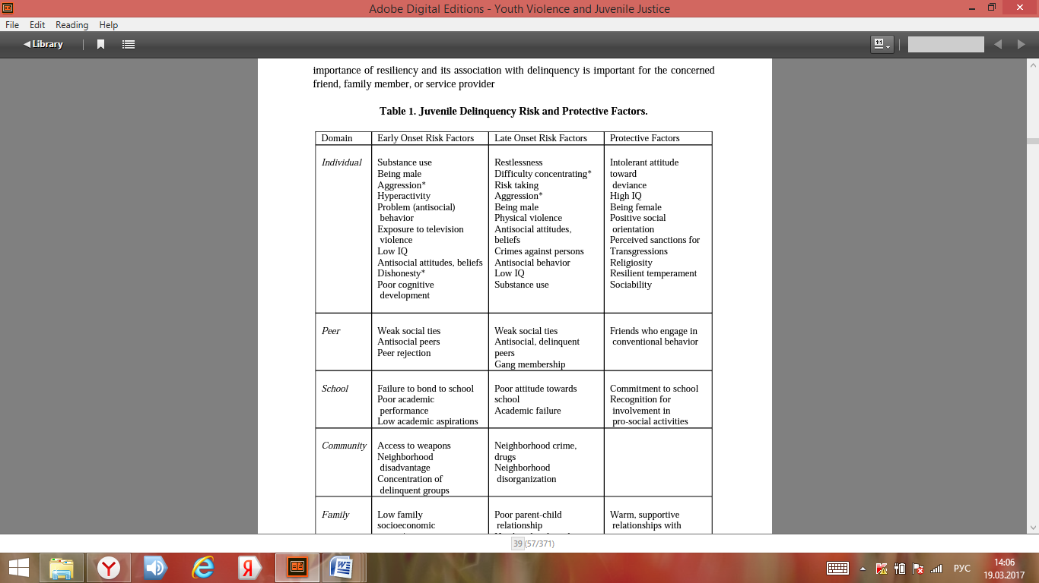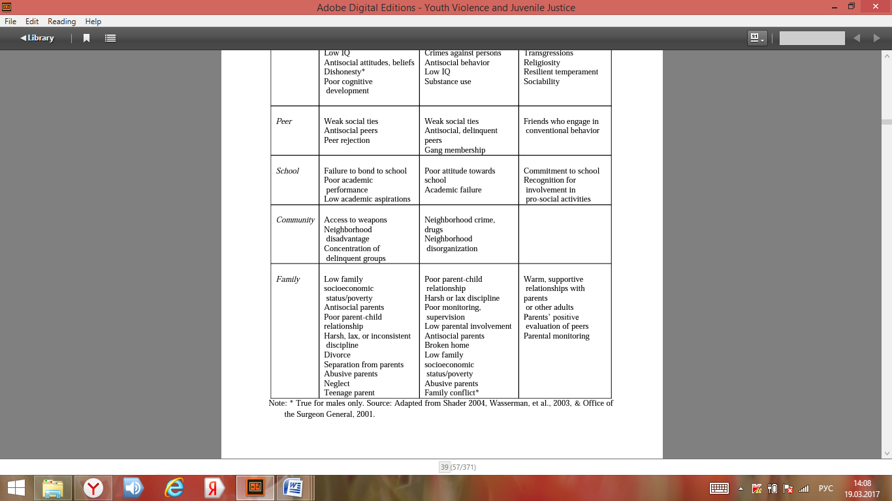

**Приложение 2.**

Таблица 1. Демографические характеристики арестов несовершеннолетних в 2014 году.

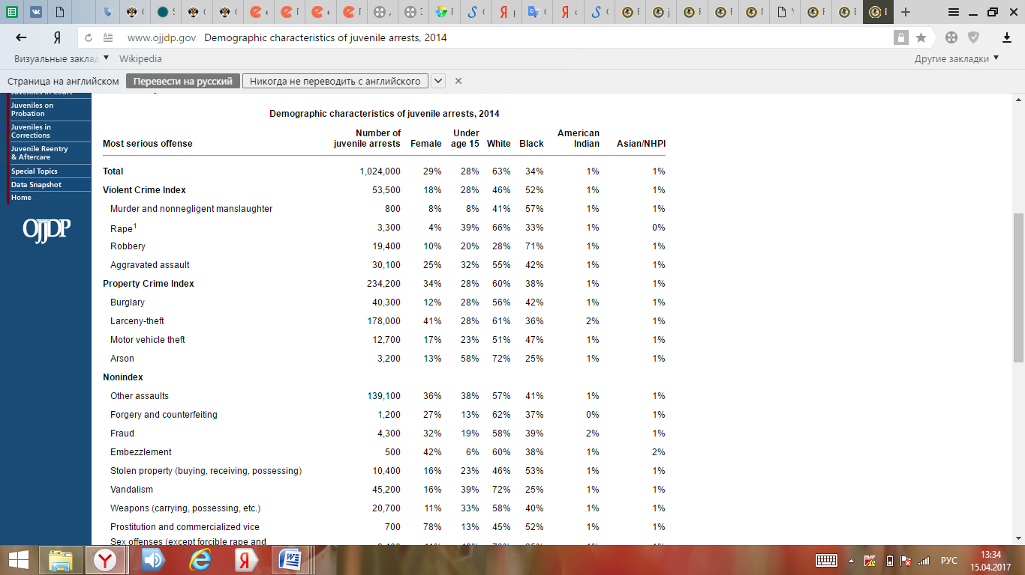

Таблица 2. Возраст несовершеннолетних, находящихся в исправительном учреждении.

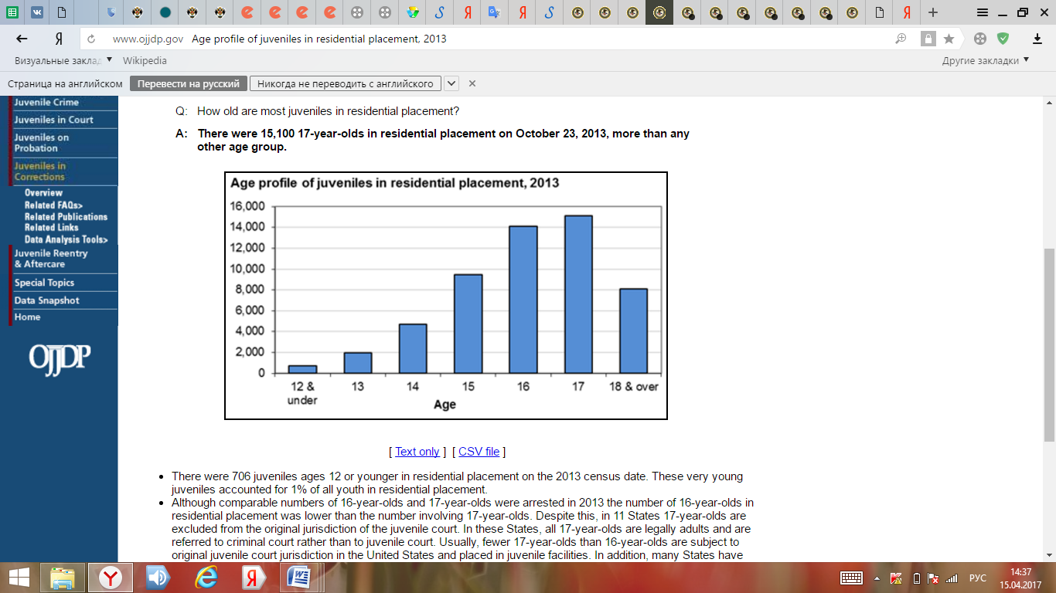

**Приложение 3.**

Таблица 1.

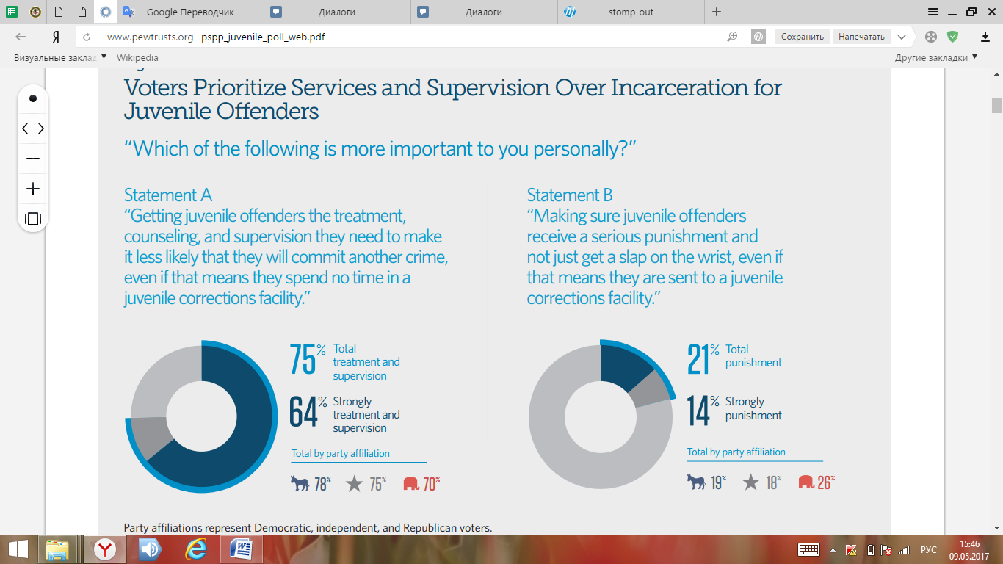

Таблица 2.



Таблица 3.

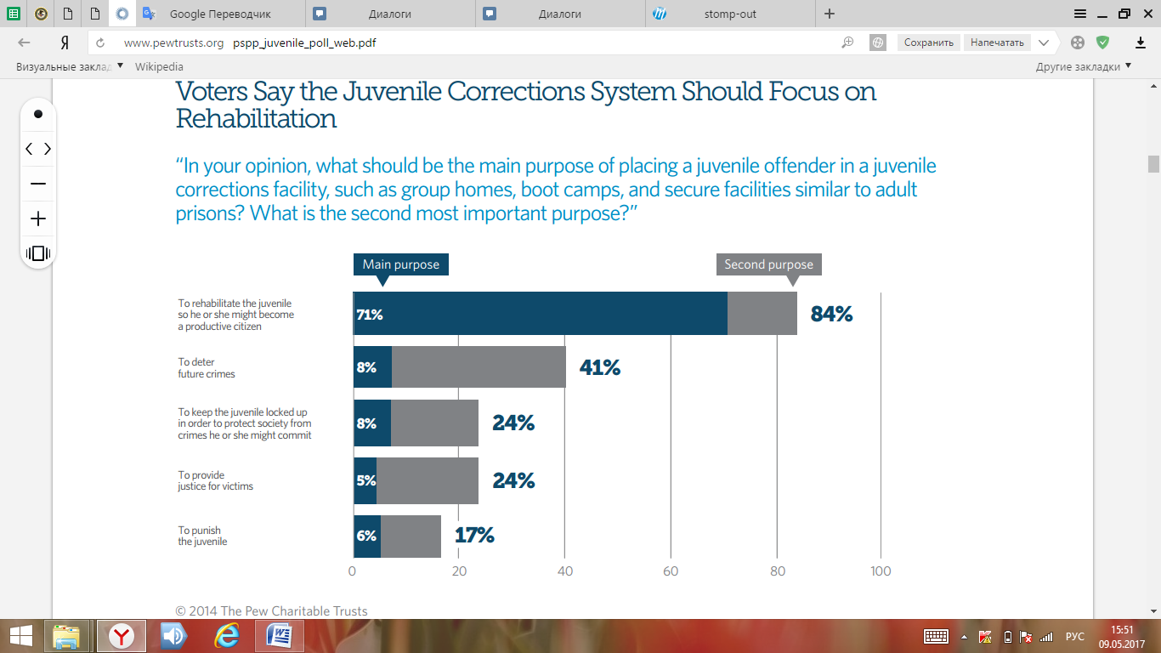

Таблица 4.

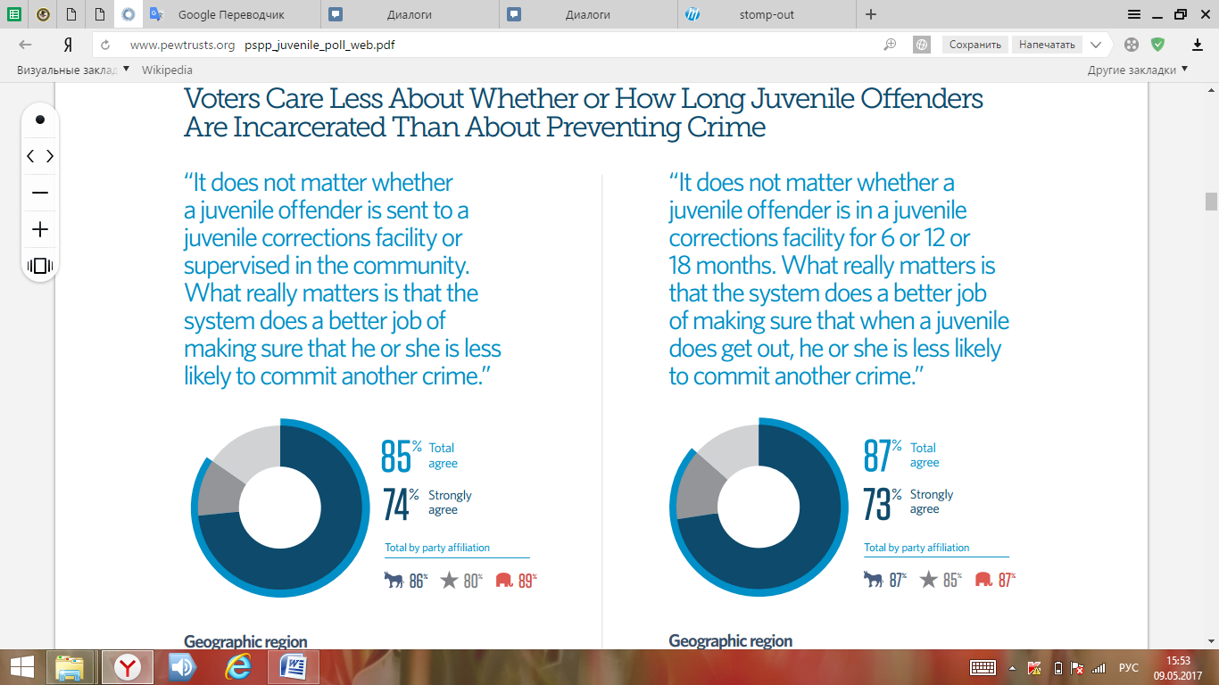

Таблица 5.

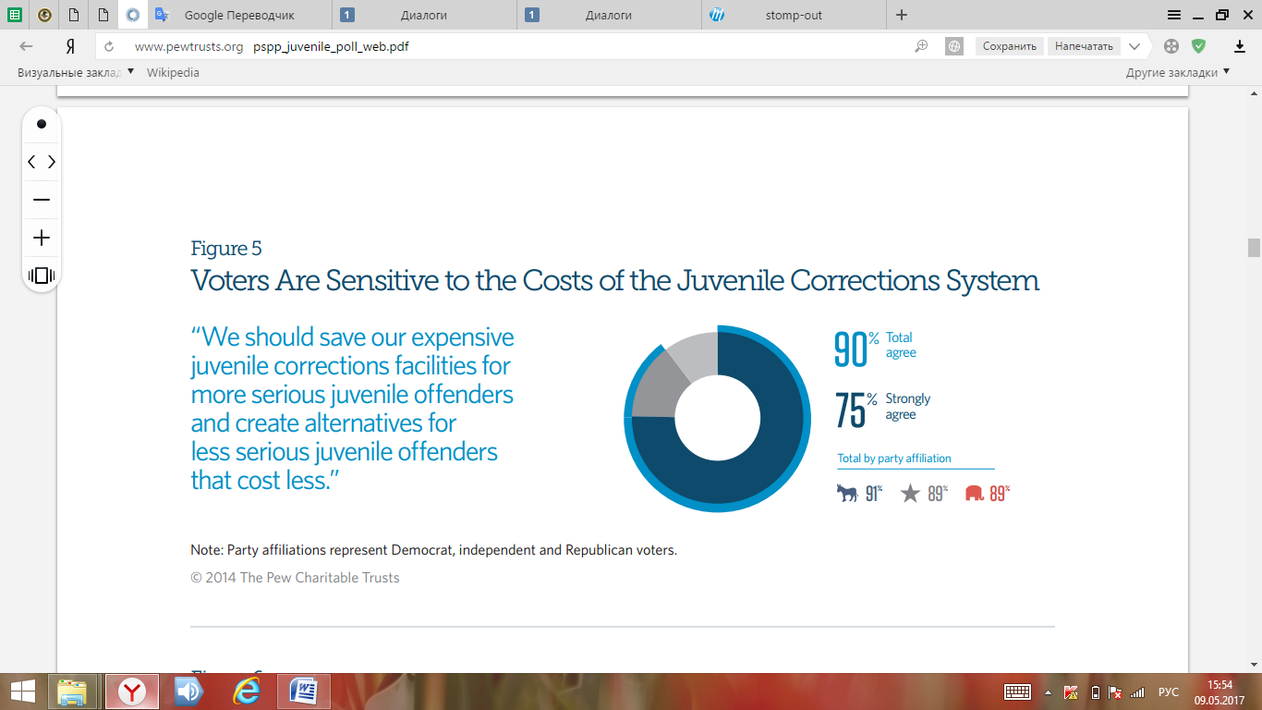

Таблица 6.

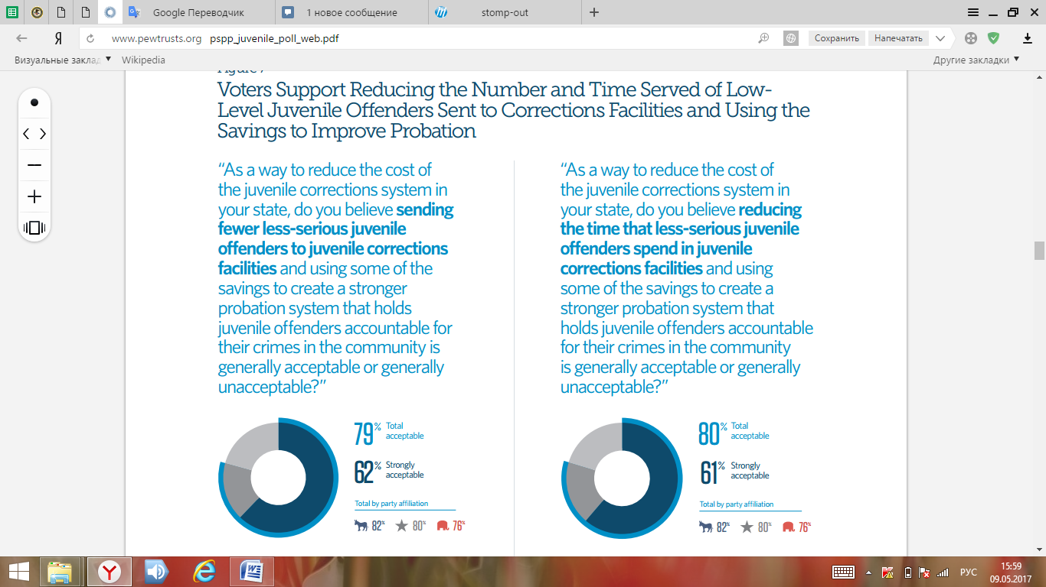

Таблица 7.

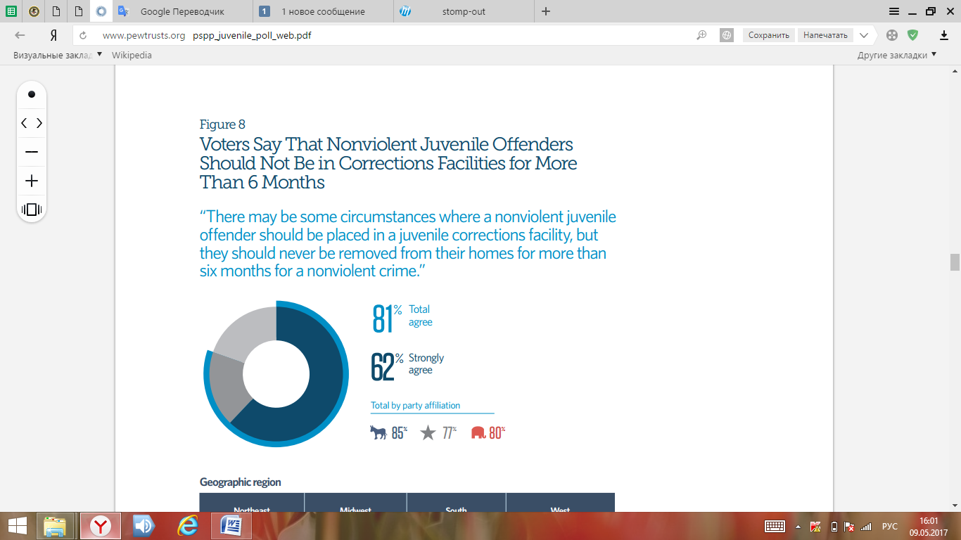

Таблица 8.

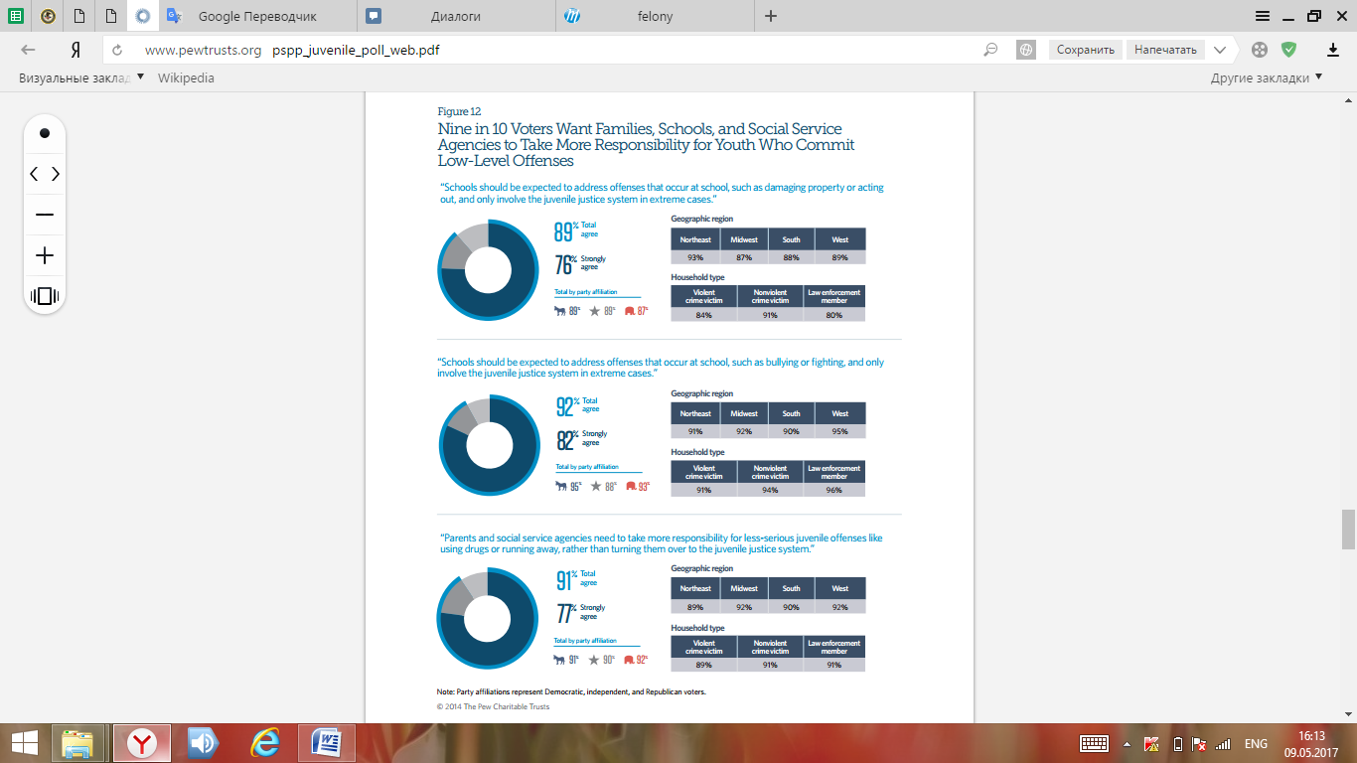

**Список использованных источников и литературы.**

**Источники.**

1. Индекс верховенства закона в странах мира в 2016 году. [Электронный ресурс]. – URL:<http://worldjusticeproject.org/rule-of-law-index>. Дата обращения: 25.03.2017.
2. Индекс качества жизни (The Quality of Life Index). [Электронный ресурс]. – URL: <http://gtmarket.ru/ratings/quality-of-life-index/info>. Дата обращения: 25.03.2017.
3. Индекс процветания Института Legatum (The Legatum Prosperity Index)  [Электронный ресурс]. – URL: <http://gtmarket.ru/ratings/legatum-prosperity-index/info>. Дата обращения: 25.03.2017.
4. Опрос общественного мнения, проведенный в 2014 году рамках проекта общественной безопасности благотворительного фонда Пью. [Электронный ресурс]. – URL: <http://www.pewtrusts.org/en/research-and-analysis/issue-briefs/2014/12/public-opinion-on-juvenile-justice-in-america>. Дата обращения: 17.04.2017.
5. Примерный уголовный кодекс (США). / Под ред. д-ра юрид. наук Б.С. Никифорова. – М.: Прогресс, 1969. – С. 90.
6. Социальная работа с несовершеннолетними правонарушителями в условиях пенитенциарной системы США // База знаний Мурзим. [Электронный ресурс]. – URL: <http://murzim.ru/nauka/pedagogika/28906-socialnaya-rabota-s-nesovershennoletnimi-pravonarushitelyami-v-usloviyah-penitenciarnoy-sistemy-ssha.html>.Дата обращения: 26.03.2017.
7. Суды по делам несовершеннолетних в США. [Электронный ресурс]. – URL: <http://mosmediator.narod.ru/index/0-1111>. Дата обращения: 25.03.2017.
8. About TCC. An introduction to the program. // National Crime Prevention Council Site. [Электронный ресурс]. – URL: <http://www.ncpc.org/programs/teens-crime-and-the-community/about-tcc>. Дата обращения: 28.03.2017.
9. Age profile of juveniles in residential placement, 2013 // Office of Juvenile Justice and Delinquency Prevention. [Электронный ресурс]. – URL: <https://www.ojjdp.gov/ojstatbb/corrections/qa08204.asp?qaDate=2013>. Дата обращения: 23.03.2017.
10. Cohen A. The tragic, maddening failure of America's juvenile justice system. [Электронный ресурс]. – URL: <http://theweek.com/articles/446283/tragic-maddening-failure-americas-juvenile-justice-system>. Дата обращения: 17.04.2017.
11. Daryl C. McClary. McNeil Island Corrections Center, 1981-Present. // Online Encyclopedia of Washington State History. [Электронный ресурс]. – URL: <http://www.doc.wa.gov/facilities/prison/micc/mcneilhistory.asp>. Дата обращения: 21.03.2017.
12. Dorfman, L. «Off Balance: Youth, Race and Crime in the News», 2001. [Электронный ресурс]. – URL: [www.buildingblocksforyouth.com](http://www.buildingblocksforyouth.com). Дата обращения: 17.04.2017.
13. Juvenile characteristics of 2014. // Office of Juvenile Justice and Delinquency Prevention. [Электронный ресурс]. – URL: <https://www.ojjdp.gov/ojstatbb/corrections/qa08201.asp?qaDate=2014>. Дата обращения: 23.03.2017.
14. Juvenile Justice - The Social Problem with Delinquency, 2012. [Электронный ресурс]. – URL: <http://juvenilejustice190.blogspot.ru/2012/09/the-social-problem-with-delinquency.html>. Дата обращения: 17.04.2017.
15. Offense profile of juveniles held in residential placement by State, 2013 // Office of Juvenile Justice and Delinquency Prevention. [Электронный ресурс]. – URL: <https://www.ojjdp.gov/ojstatbb/corrections/qa08301.asp?qaDate=2013&text=no&maplink=link1>. Дата обращения: 23.03.2017.
16. Soler M. Public opinion on youth, crime, and race: A guide for advocates. [Электронный ресурс]. – URL: <http://www.buildingblocksforyouth.org/advocacyguide.html>. Дата обращения: 15.04.2017.
17. Substance Abuse and Mental Health Services Administration. // Office of Applied Statistics. Results from the 2004 National Survey on Drug Use and Health. [Электронный ресурс]. – URL: <http://www.oas.samhsa.gov/nsduh/2k4nsduh/2krResults/2k4Results.htm>. Дата обращения: 29.03.2017.

**Литература.**

18) Алтынбаева, Л. М. Особенности наказания несовершеннолетних.: Автореф. дис. ... канд. юрид. наук. - Омск, 2008, с. 4.

1. Арефинкина, Е. Г. Индивидуализация назначения наказания несовершеннолетним.: Автореф. дис. ... канд. юрид. наук. - М., 2009, с. 14.
2. Васинцева Л. М. Исторический путь ювенальной юстиции. // Научный журнал «Вестник МГТУ». №4. - Мурманск, 2006, с. 542.
3. Вильчинская Э.Е. Juvenile Delinquency In The USA and Russia: Theories, Risk Factors, Tendencies, Prevention. // Lex Russica. 2009. - Том: LXVIII, №5. - С. 1189.
4. Волков Д. В. Анализ концепций девиантного поведения несовершеннолетних (по материалам США и Великобритании): Автореф. дис. ... канд. псих. наук. - Рязань, 2001, с. 3.
5. Панов С.Л. Игромания и преступность: проблемы взаимосвязи. // Психопедагогика в правоохранительных органах. – 2005. № 1, - с. 82-84.
6. Режапова И. М. Отбывание наказания в США. // E-library 29.03.2017 [Электронный ресурс]. – URL: <http://elibrary.ru/download/14072854.pdf>.
7. Саламатина И. И. Проблема ресоциализации несовершеннолетних делинквентов в США. // Мир образования – образование в мире. – 2008. № 1. - С. 145.
8. Саламатина И. И. Ресоциализация делинквентных групп несовершеннолетних (на материале США и Англии) автореф. дис. на соиск. учен. степ. д-ра пед. наук. - М., 2007, с. 5.
9. Штыкова Н. Н. Ювенальная юстиция в США, Англии и России XIX - XX века (Ист.- правовой анализ) : Дис. ... канд. юрид. наук. - Н. Новгород, 2001. - 185 c.
10. Agee V.M.I., Lombardo M. Canceled Steep Program Reduced Juvenile Recidivism. // Corrections Today. - 1996, Vol. 58, Issue 5. - pp. 104-106.
11. Barczyk A.N., Montgomery K., Thompson S.J. Risk and Protective Factors in Youth Violence and Aggression: Promising Family-Based Prevention Models. // Youth Violence and Juvenile Justice: Causes, Intervention and Treatment Programs. – 2010. - pp. 65-93.
12. Bazemore G., Terry W.C. Developing Delinquent Youths: A Reintegrative Model for Rehabilitation. // Corrections Today. - 1997, Vol. 78, № 5. - pp. 665-716.
13. Bertram R.M., Dartt J. Socio-Economics, Prevention and Intervention in Different Eras of Gang Violence. University of Missouri- Kansas City. // Youth Violence and Juvenile Justice: Causes, Intervention and Treatment Programs. – 2010. - pp. 243-259.
14. Besley T. Governmentality of Youth: managing risky subjects. // Policy Futures in Education. - 2010, Vol. 8, № 5. - pp. 528-547.
15. Besley T. Governmentality of Youth: managing risky subjects. // Policy Futures in Education. - 2010, Vol. 8, № 5. - pp. 528-547.
16. Bishop Donna M. Public Opinion and Juvenile Justice Policy: Myths and Misconceptions. // Criminology and Public Policy. – 2006, Vol. 5, №4. - pp. 653-664.
17. Branham L. S. In Hot Water: ACA Standards On The Confinement of Youthful Offenders in Adult Correctional Facilities. // Corrections Today. - 2000.Vol. 62, № 7. - pp. 16-19.
18. Brown B. Is the Media Altering Our Perceptions of Crime // International Policy Digest. [Электронный ресурс]. – URL: <https://intpolicydigest.org/2015/03/11/is-the-media-altering-our-perceptions-of-crime/>. Дата обращения: 18.04.2017.[Brittni Brown](https://intpolicydigest.org/author/brittni-brown/)Is the Media Altering Our Perceptions of Crime?
19. Calhoun J. A., O'Neil J. Making a Connection: the National Crime Prevention Council Joins Youthful Offenders with Their Communities. // Corrections Today. - 2001,Vol. 63, № 7. -pp. 92-94.
20. Carroll A., Houghton S., Durkin K., John A. Hattie. At-Risk Youth: Identifying, Charting, and Explaining the Course of Early Involvement with Crime. // Adolescent Reputations and Risk: Developmental Trajectories to Delinquency. –NY: Springer, 2009. - pp. 1-16.
21. Carroll A., Houghton S., Durkin K., John A. Hattie. Developmental Trajectories of Deviancy. // Adolescent Reputations and Risk: Developmental Trajectories to Delinquency. – NY: Springer, 2009. - pp. 159-170.
22. Cate S. Devolution, not decarceration: The limits of juvenile justice reform in Texas. // Punishment & Society. - 2016, Vol. 18, №5. - pp. 578–609.
23. Christle, C., Jolivette, K., & Nelson, C. M. Breaking the school to prison pipeline: Identifying school risk and protective factors for youth delinquency. Exceptionality. – 2005, Vol. 13, №2. pp. 69–88.
24. Cohen M. A. and Piquero A. R. An Outcome Evaluation of the YouthBuild USA Offender Project. // Youth Violence and Juvenile Justice. - 2010, Vol. 8, №4. - pp. 373-385.
25. Colins, O., Vermeiren, R., Schuyten, G. & Broekaert, E. Psychiatric disorders in property, violent, and versatile offending detained male adolescents. // American Journal of Orthopsychiatry. - 2009. Vol. 79. - pp. 31- 38.
26. Cox A. Fresh air funds and functional families: The enduring politics of race, family and place in juvenile justice reform. // Theoretical Criminology. - 2015, Vol. 19, №.4. - pp. 554–570.
27. Cullen, Francis T., Bonnie S. Fisher, and Brandon K. Public opinion about punishment and corrections. // Crime and Justice: A Review of Research. – 2000, Vol. 27. - pp. 86-104.
28. Dembo, R., Schmeidler, J. & Childs, K. 2007. Correlates of male and female juvenile offender abuse experiences. // Journal of Child Sexual Abuse. - 2007, Vol. 16. - pp. 75- 94.
29. Ditton, J. Crime and the Fear of Media. // Criminal Justice Matters. – 2008, Vol. 59, № 1. - pp. 4-5.
30. Dixon, T.L., Azocar, C.L. & Casas, M. The Portrayal of Race and Crime on Television Network News. Journal of Broadcasting and Electronic Media. - 2003, Vol. 47, №. 4. – pp. 498-523.
31. Dowler K. Media Consumption and Public Attitudes Toward Crime and Justice: the Relationship Between Fear of Crime, Punitive Attitudes, and Perceived Police Effectiveness. // Journal of Criminal Justice and Popular Culture. – 2003, Vol. 10, No. 2. - pp. 109-126.
32. Fagan, A. A., Van Horn, M. L ., Hawkins, J. D. & Arthur, M. W. Gender similarities and differences in the association between risk and protective factors and self- reported serious delinquency. // Society for Prevention Research. - 2009, Vol. 8. - pp. 115- 124.
33. Gatti, U., Tremblay, R., Vitaro, F. & McDuff, P. Youth gangs, delinquency and drug use: A test of the selection, facilitation, and enhancement hypotheses. Journal of Child Psychology and Psychiatry. - 2005, Vol. 46. - pp. 1178- 1190.
34. Gayle M. Rhineberger-Dunn. Myth versus Reality: Comparing the Depiction of Juvenile Delinquency in Metropolitan Newspapers with Arrest Data. // Sociological Inquiry. - 2013, Vol. 83, № 3. - pp. 473–497.
35. Gover A. R., MacKenzie D. L., Styve G. J. Boot camps and traditional correctional facilities for juveniles. A comparison of the participants, daily activities, and environments. // Journal of Criminal Justice. - 2001, Vol. 1. - pp. 53-68.
36. Henry, B., Caspi, A., Moffit, T. E., & Silva, P. A. Temperamental and familial predictors of violent and nonviolent criminal convictions: Age 3 to age 18. Developmental Psychology. – 1996, Vol. 32, №4. - pp. 614–623.
37. Hirth D. Early Intensive Help For High-Risk Juveniles. // Corrections Today. – 2001, Vol. 63, Issue 7. - pp. 80-83.
38. Howell, J. C. Prevention and reducing juvenile delinquency. // A comprehensive framework: Second edition. – 2008. – 311 p.
39. Inderbitzin M. Inside a Maximum-security Juvenile Training School. Institutional Attempts to Redefine the American Dream and ‘Normalize’ Incarcerated Youth. // SAGE Publications. – 2012, Vol. 9, №3. - p. 240.
40. Jamieson R.L. Youth crime news: Media are problem, media are the solution. // Seattle Post-Intelligencer Columnist. - April, 2001.
41. Kristof N. When the Juvenile Justice System Isn’t the Answer. // The New York Times. -June, 2014.
42. LeBlanc L., Swisher R., Vitaro F. High school social climate and antisocial behavior: A 10 year longitudinal and multilevel study. // Journal of Research on Adolescence. - 2008, Vol. 18. - pp. 395-419.
43. Leve, L. & Chamberlain, P. Association with Delinquent Peers: Intervention Effects for Youth in the Juvenile Justice System. // Journal of Abnormal Child Psychology. – 2005, Vol. 33. - pp. 339- 347.
44. MacKenzie D. L., Shaw J. Inmate Adjustment and Change during Shock Incarceration: The Impact of Correctional Boot Camp Programs. // Corrections Today. - 2000, Vol. 7. - pp. 129 - 138.
45. MacKenzie D. L., Wilson D. B., Armstrong G. S., Gover A. R. The impact of Boot Camps and traditional Institutions on Juvenile Residents: Perceptions, Adjustment, and Change. // Journal of Research in Crime and Delinquency. - 2001, Vol. 3. - pp. 279-313.
46. Mallett C.A., Dare P.S. and Seck M.M. Predicting juvenile delinquency: The nexus of childhood maltreatment, depression and bipolar disorder. // Criminal Behaviour and Mental Health. - 2009, Vol. 19. - pp. 235–246.
47. Media coverage of youth crime unbalanced. // USA.Today, 2001 / [Электронный ресурс]. – URL: <http://usatoday30.usatoday.com/news/nation/2001-04-10-media.htm>. Дата обращения: 20.04.2017.
48. Millsa M. and Pini B. Punishing kids: the rise of the ‘boot camp’. // International Journal of Inclusive Education. - 2015, Vol. 19, No. 3. - p. 281.
49. Montgomery K.L., Barczyk A. N. and Thompson S. J. Evidence-Base Practices for Juvenile Delinquency: Risk and Protective Factors in Treatment Implementation. // University of Texas at Austin, USA. - 2008. - pp. 35-65.
50. Morrow W. J., Dario L. M., Rodriguez N. Examining the prevalence of a ‘youth discount’ in the juvenile justice system. // Journal of Crime and Justice. - 2015, Vol. 38, № 4. - pp. 473–490.
51. Nagorski M. Volunteer Program Empowers Youths. // Corrections Today. – 1996, Vol. 58, №5. - pp. 171-172.
52. Oliver, M.B. & Fonash, D. Race and Crime in the News: Whites’ Identification and Misidentification of Violent and Nonviolent Criminal Suspects. // Media Psychology. - 2002, Vol. 4. - pp. 137-156.
53. Ono Y, Pumariega A. J. Violence in youth. // International Review of Psychiatry. – 2008, Vol. 20, №3. - pp. 305–316.
54. Park, A., Smith, C., & Ireland, T. Equivalent harm? The relative roles of maltreatment and exposure to intimate partner violence in antisocial outcomes for young adults. // Children and Youth Services Review. - 2012, Vol. 34. - pp. 962–972.
55. Reducing Number of Repeat Offenders. // USA Today Magazine. - 1994, Vol. 122, № 2587. / E-library [Электронный ресурс]. – URL: <http://elibrary.ru/download/62559640.htm>. Дата обращения: 25.03.2017.
56. Roberts, A. R. An overview of juvenile justice and juvenile delinquency. // Juvenile justice sourcebook: Past, present, and future. – 2004. - pp. 5- 40.
57. Roe-Sepowitz D., Hickle K. Comparing boy and girl arsonists: Crisis, family, and crime scene characteristics. // Legal and Criminological Psychology. - 2011, Vol.16. - pp. 277–288.
58. Sampson, R. J. & Groves, W. B. Community structure and crime: Testing social disorganization theory. // American Journal of Sociology. - 1989, Vol. 94. - pp. 774- 802.
59. Sanders B., Lankenau S. E. and Jackson-Bloom J. Putting in Work: Qualitative Research on Substance Use and Other Risk Behaviors Among Gang Youth in Los Angeles. // Substance Use & Misuse. - 2010, Vol. 45. - pp. 736–753.
60. Schwartz, Ira M., Kerbs John J., Hogston Danielle M., and Cindy L. Guillean. // Combatting Youth Crime: What the Public Really Wants. / Data from the Centre for the Study of Youth Policy. - 1992.
61. Sellers B. G. Community-Based Recovery And Youth Justice. // Criminal Justice and Behavior. - 2015, Vol. 42, No. 1. - pp. 58-69.
62. Sprinkle J.E. Risk and Resiliency Among Juveniles and Young Adults. // Youth Violence and Juvenile Justice: Causes, Intervention and Treatment Programs. – 2010. - pp. 287-303.
63. Stouthamer-Loeber, M., Wei, E. H., Homish, D. L. & Loeber, R. Which family and demographic factors are related to both maltreatment and persistent serious juvenile delinquency? // Children’s Services: Social Policy, Research, and Practice. - 2002, Vol. 5. - pp. 261- 272.
64. Styve G. J., MacKenzie D. L., Gover A. R. and O. Mitchel. Perceived Conditions of Confinement: A National Evaluation of Juvenile Boot Camps and Traditional Facilities. // Law and Human Behavior. – 2001, Vol. 24, № 3. - p. 301.
65. The Development of Delinquency. Chapter 5. // The National Academies Press. – 2001. - pp. 66-10.
66. Thrane Lisa E., Hoyt Danny R., Whitbeck L. B., Yoder Kevin A. Impact of family abuse on running away, deviance, and street victimization among homeless rural and urban youth. // Child Abuse & Neglect. – 2006, Vol. 30. - pp. 1117–1128.
67. Vasquez G. Resiliency: Juvenile Offenders Recognize their Strengths to Change their Lives. // Corrections Today. - 2000, Vol. 62, Issue 3. - pp. 106-110.
68. Widom C.Z, Wilson H.W. Intergenerational Transmission of Violence. // Violence and Mental Health. – 2015. - pp. 27-45.
69. Wells D. T. Core Tendencies of Juvenile Delinquency. // Corrections Today. – 2003, Vol. 7. - p. 142.

1. Индекс верховенства закона в странах мира в 2016 году. [Электронный ресурс]. – URL: <http://worldjusticeproject.org/rule-of-law-index>. Дата обращения: 25.03.2017.
2. Индекс процветания Института Legatum (The Legatum Prosperity Index) — комбинированный показатель британского аналитического центра The Legatum Institute, который измеряет достижения стран мира с точки зрения их процветания. [Электронный ресурс]. – URL: <http://gtmarket.ru/ratings/legatum-prosperity-index/info> Дата обращения: 25.03.2017.
3. Индекс качества жизни (The Quality of Life Index) — глобальное исследование и сопровождающий его рейтинг стран мира по показателю качества жизни населения по версии The Economist Intelligence Unit. [Электронный ресурс]. – URL: <http://gtmarket.ru/ratings/quality-of-life-index/info>. Дата обращения: 25.03.2017.
4. Васинцева Л. М. Исторический путь ювенальной юстиции. // Научный журнал «Вестник МГТУ». №4. - Мурманск, 2006, с. 542.
5. Besley T. Governmentality of Youth: managing risky subjects. // Policy Futures in Education. - 2010, Vol. 8, № 5. - pp. 528-547.
6. Roberts, A. R. An overview of juvenile justice and juvenile delinquency. // Juvenile justice sourcebook: Past, present, and future. – 2004. - pp. 5- 40.
7. Алтынбаева, Л. М. Особенности наказания несовершеннолетних.: Автореф. дис. ... канд. юрид. наук. - Омск, 2008, с. 4.
8. Ст. 4.10 Примерного уголовного кодекса (США). / Под ред. д-ра юрид. наук Б.С. Никифорова. – М.: Прогресс, 1969. – С. 90.
9. Арефинкина, Е. Г. Индивидуализация назначения наказания несовершеннолетним.: Автореф. дис. ... канд. юрид. наук. - М., 2009, с. 14.
10. Волков Д. В. Анализ концепций девиантного поведения несовершеннолетних (по материалам США и Великобритании): Автореф. дис. ... канд. псих. наук. - Рязань, 2001, с. 3.
11. Carroll A., Houghton S., Durkin K., John A. Hattie. At-Risk Youth: Identifying, Charting, and Explaining the Course of Early Involvement with Crime. // Adolescent Reputations and Risk: Developmental Trajectories to Delinquency. –NY: Springer, 2009. - pp. 1-16.
12. Henry, B., Caspi, A., Moffit, T. E., & Silva, P. A. Temperamental and familial predictors of violent and nonviolent criminal convictions: Age 3 to age 18. Developmental Psychology. – 1996, Vol. 32, №4. - pp. 614–623.
13. Carroll A., Houghton S., Durkin K., John A. Hattie. Developmental Trajectories of Deviancy. // Adolescent Reputations and Risk: Developmental Trajectories to Delinquency. – NY: Springer, 2009. - pp. 159-170.
14. Colins, O., Vermeiren, R., Schuyten, G. & Broekaert, E. Psychiatric disorders in property, violent, and versatile offending detained male adolescents. // American Journal of Orthopsychiatry. - 2009. Vol. 79. - pp. 31- 38.
15. Roe-Sepowitz D., Hickle K. Comparing boy and girl arsonists: Crisis, family, and crime scene characteristics. // Legal and Criminological Psychology. - 2011, Vol.16. - pp. 277–288.
16. Barczyk A.N., Montgomery K., Thompson S.J. Risk and Protective Factors in Youth Violence and Aggression: Promising Family-Based Prevention Models. // Youth Violence and Juvenile Justice: Causes, Intervention and Treatment Programs. – 2010. - pp. 65-93.
17. Fagan, A. A., Van Horn, M. L ., Hawkins, J. D. & Arthur, M. W. Gender similarities and differences in the association between risk and protective factors and self- reported serious delinquency. // Society for Prevention Research. - 2009, Vol. 8. - pp. 115- 124.
18. Mallett C.A., Dare P.S. and Seck M.M. Predicting juvenile delinquency: The nexus of childhood maltreatment, depression and bipolar disorder. // Criminal Behaviour and Mental Health. - 2009, Vol. 19. - pp. 235–246.
19. LeBlanc L., Swisher R., Vitaro F. High school social climate and antisocial behavior: A 10 year longitudinal and multilevel study. // Journal of Research on Adolescence. - 2008, Vol. 18. - pp. 395-419.
20. Substance Abuse and Mental Health Services Administration. // Office of Applied Statistics. Results from the 2004 National Survey on Drug Use and Health. [Электронный ресурс]. – URL: <http://www.oas.samhsa.gov/nsduh/2k4nsduh/2krResults/2k4Results.htm>. Дата обращения: 29.03.2017.
21. Панов С.Л. Игромания и преступность: проблемы взаимосвязи. // Психопедагогика в правоохранительных органах. – 2005. № 1, - с. 82-84.
22. Mallett C.A., Dare P.S. and Seck M.M. Predicting juvenile delinquency: The nexus of childhood maltreatment, depression and bipolar disorder. // Criminal Behaviour and Mental Health. - 2009, Vol. 19. - pp. 235–246.
23. Stouthamer-Loeber, M., Wei, E. H., Homish, D. L. & Loeber, R. Which family and demographic factors are related to both maltreatment and persistent serious juvenile delinquency? // Children’s Services: Social Policy, Research, and Practice. - 2002, Vol. 5. - pp. 261- 272.
24. Park, A., Smith, C., & Ireland, T. Equivalent harm? The relative roles of maltreatment and exposure to intimate partner violence in antisocial outcomes for young adults. // Children and Youth Services Review. - 2012, Vol. 34. - pp. 962–972.
25. Dembo, R., Schmeidler, J. & Childs, K. 2007. Correlates of male and female juvenile offender abuse experiences. // Journal of Child Sexual Abuse. - 2007, Vol. 16. - pp. 75- 94.
26. Widom C.Z, Wilson H.W. Intergenerational Transmission of Violence. // Violence and Mental Health. – 2015. - pp. 27-45.
27. Barczyk A.N., Montgomery K., Thompson S.J. Risk and Protective Factors in Youth Violence and Aggression: Promising Family-Based Prevention Models. // Youth Violence and Juvenile Justice: Causes, Intervention and Treatment Programs. – 2010. - pp. 65-93.
28. Barczyk A.N., Montgomery K., Thompson S.J. Risk and Protective Factors in Youth Violence and Aggression: Promising Family-Based Prevention Models. // Youth Violence and Juvenile Justice: Causes, Intervention and Treatment Programs. – 2010. - pp. 65-93.
29. Christle, C., Jolivette, K., & Nelson, C. M. Breaking the school to prison pipeline: Identifying school risk and protective factors for youth delinquency. Exceptionality. – 2005, Vol. 13, №2. pp. 69–88.
30. Leve, L. & Chamberlain, P. Association with Delinquent Peers: Intervention Effects for Youth in the Juvenile Justice System. // Journal of Abnormal Child Psychology. – 2005, Vol. 33. - pp. 339- 347.
31. Sanders B., Lankenau S. E. and Jackson-Bloom J. Putting in Work: Qualitative Research on Substance Use and Other Risk Behaviors Among Gang Youth in Los Angeles. // Substance Use & Misuse. - 2010, Vol. 45. - pp. 736–753.
32. Gatti, U., Tremblay, R., Vitaro, F. & McDuff, P. Youth gangs, delinquency and drug use: A test of the selection, facilitation, and enhancement hypotheses. Journal of Child Psychology and Psychiatry. - 2005, Vol. 46. - pp. 1178- 1190.
33. Carroll A., Houghton S., Durkin K., John A. Hattie. Developmental Trajectories of Deviancy. // Adolescent Reputations and Risk: Developmental Trajectories to Delinquency. – NY: Springer, 2009. - pp. 159-170.
34. LeBlanc L., Swisher R., Vitaro F. High school social climate and antisocial behavior: A 10 year longitudinal and multilevel study. // Journal of Research on Adolescence. - 2008, Vol. 18. - pp. 395-419.
35. Barczyk A.N., Montgomery K., Thompson S.J. Risk and Protective Factors in Youth Violence and Aggression: Promising Family-Based Prevention Models. // Youth Violence and Juvenile Justice: Causes, Intervention and Treatment Programs. – 2010. - pp. 65-93.
36. Sampson, R. J. & Groves, W. B. Community structure and crime: Testing social disorganization theory. // American Journal of Sociology. - 1989, Vol. 94. - pp. 774- 802.
37. Howell, J. C. Prevention and reducing juvenile delinquency. // A comprehensive framework: Second edition. – 2008. – 311 p.
38. Bertram R.M., Dartt J. Socio-Economics, Prevention and Intervention in Different Eras of Gang Violence. University of Missouri- Kansas City. // Youth Violence and Juvenile Justice: Causes, Intervention and Treatment Programs. – 2010. - pp. 243-259.
39. Thrane Lisa E., Hoyt Danny R., Whitbeck L. B., Yoder Kevin A. Impact of family abuse on running away, deviance, and street victimization among homeless rural and urban youth. // Child Abuse & Neglect. – 2006, Vol. 30. - pp. 1117–1128.
40. Morrow W. J., Dario L. M., Rodriguez N. Examining the prevalence of a ‘youth discount’ in the juvenile justice system. // Journal of Crime and Justice. - 2015, Vol. 38, № 4. - pp. 473–490.
41. Ono Y, Pumariega A. J. Violence in youth. // International Review of Psychiatry. – 2008, Vol. 20, №3. - pp. 305–316.
42. Cox A. Fresh air funds and functional families: The enduring politics of race, family and place in juvenile justice reform. // Theoretical Criminology. - 2015, Vol. 19, №.4. - pp. 554–570.
43. Barczyk A.N., Montgomery K., Thompson S.J. Risk and Protective Factors in Youth Violence and Aggression: Promising Family-Based Prevention Models. // Youth Violence and Juvenile Justice: Causes, Intervention and Treatment Programs. – 2010. - pp. 65-93.
44. The Development of Delinquency. Chapter 5. // The National Academies Press. – 2001. - pp. 66-10.

   
45. Child Protective Service – служба защиты детей. Является американским аналогом российских органов опеки.
46. Штыкова Н. Н. Ювенальная юстиция в США, Англии и России XIX - XX века (Ист.- правовой анализ) : Дис. ... канд. юрид. наук. - Н. Новгород, 2001. - 185 c.
47. Саламатина И. И. Ресоциализация делинквентных групп несовершеннолетних (на материале США и Англии) автореф. дис. на соиск. учен. степ. д-ра пед. наук. - М., 2007, с. 5.
48. Juvenile characteristics of 2014 // Office of Juvenile Justice and Delinquency Prevention. [Электронный ресурс]. – URL: <https://www.ojjdp.gov/ojstatbb/corrections/qa08201.asp?qaDate=2014>. Дата обращения: 23.03.2017.
49. Приложение 2. Таблица 1.
50. Age profile of juveniles in residential placement, 2013 // Office of Juvenile Justice and Delinquency Prevention. [Электронный ресурс]. – URL: <https://www.ojjdp.gov/ojstatbb/corrections/qa08204.asp?qaDate=2013>. Дата обращения: 23.03.2017. Приложение 2. Таблица 2.
51. Offense profile of juveniles held in residential placement by State, 2013 // Office of Juvenile Justice and Delinquency Prevention. [Электронный ресурс]. – URL: <https://www.ojjdp.gov/ojstatbb/corrections/qa08301.asp?qaDate=2013&text=no&maplink=link1>. Дата обращения: 23.03.2017.
52. По мнению Луиса Г. Переса - судьи суда для несовершеннолетних в г. Вустере, штате Массачусетс.

    Суды по делам несовершеннолетних в США. [Электронный ресурс]. – URL: <http://mosmediator.narod.ru/index/0-1111>. Дата обращения: 25.03.2017.
53. Социальная работа с несовершеннолетними правонарушителями в условиях пенитенциарной системы США // База знаний Мурзим. [Электронный ресурс]. – URL: <http://murzim.ru/nauka/pedagogika/28906-socialnaya-rabota-s-nesovershennoletnimi-pravonarushitelyami-v-usloviyah-penitenciarnoy-sistemy-ssha.html>.Дата обращения: 26.03.2017.
54. Cate S. Devolution, not decarceration: The limits of juvenile justice reform in Texas. // Punishment & Society. - 2016, Vol. 18, №5. - pp. 578–609.
55. Inderbitzin M. Inside a Maximum-security Juvenile Training School. Institutional Attempts to Redefine the American Dream and ‘Normalize’ Incarcerated Youth. // SAGE Publications. – 2012, Vol. 9, №3. - p. 240.
56. Gover A. R., MacKenzie D. L., Styve G. J. Boot camps and traditional correctional facilities for juveniles. A comparison of the participants, daily activities, and environments. // Journal of Criminal Justice. - 2001, Vol. 1. - pp. 53-68.
57. MacKenzie D. L., Wilson D. B., Armstrong G. S., Gover A. R. The impact of Boot Camps and traditional Institutions on Juvenile Residents: Perceptions, Adjustment, and Change. // Journal of Research in Crime and Delinquency. - 2001, Vol. 3. - pp. 279-313.
58. MacKenzie D. L., Shaw J. Inmate Adjustment and Change during Shock Incarceration: The Impact of Correctional Boot Camp Programs. // Corrections Today. - 2000, Vol. 7. - pp. 129 - 138.
59. Styve G. J., MacKenzie D. L., Gover A. R. and O. Mitchel. Perceived Conditions of Confinement: A National Evaluation of Juvenile Boot Camps and Traditional Facilities. // Law and Human Behavior. – 2001, Vol. 24, № 3. - p. 301.
60. Режапова И. М. Отбывание наказания в США. // E-library 29.03.2017 [Электронный ресурс]. – URL: <http://elibrary.ru/download/14072854.pdf>.
61. Например, широкий резонанс приобрело дело Мартина Ли Андерсона в учебном лагере во Флориде. Подросток погиб, когда сотрудники учебного лагеря в качестве наказания избивали его за отказ продолжать тренировку из-за усталости.

    Millsa M. and Pini B. Punishing kids: the rise of the ‘boot camp’. // International Journal of Inclusive Education. - 2015, Vol. 19, No. 3. - p. 281.
62. National Research held by US Department of Corrections.
63. Сравнение, проведенное Департаментом коррекции США, между 2,668 подростками в лагерях военного типа и 1,848 молодыми людьми в традиционных исправительных учреждениях.

    Millsa M. and Pini B. Punishing kids: the rise of the ‘boot camp’. // International Journal of Inclusive Education. - 2015, Vol. 19, No. 3. - p. 281.
64. Вильчинская Э.Е. Juvenile Delinquency In The USA and Russia: Theories, Risk Factors, Tendencies, Prevention. // Lex Russica. 2009. - Том: LXVIII, №5. - С. 1189
65. Sellers B. G. Community-Based Recovery And Youth Justice. // Criminal Justice and Behavior. - 2015, Vol. 42, No. 1. - pp. 58-69.
66. Daryl C. McClary. McNeil Island Corrections Center, 1981-Present. // Online Encyclopedia of Washington State History. [Электронный ресурс]. – URL: <http://www.doc.wa.gov/facilities/prison/micc/mcneilhistory.asp>. Дата обращения: 21.03.2017.
67. Wells D. T. Core Tendencies of Juvenile Delinquency. // Corrections Today. – 2003, Vol. 7. - p. 142.
68. Саламатина И. И. Проблема ресоциализации несовершеннолетних делинквентов в США. // Мир образования – образование в мире. – 2008. № 1. - С. 145.
69. About TCC. An introduction to the program. // National Crime Prevention Council Site. [Электронный ресурс]. – URL: <http://www.ncpc.org/programs/teens-crime-and-the-community/about-tcc>. Дата обращения: 28.03.2017.
70. Sellers B. G. Community-Based Recovery And Youth Justice. // Criminal Justice and Behavior. - 2015, Vol. 42, No. 1. - pp. 58-69.
71. Nagorski M. Volunteer Program Empowers Youths. // Corrections Today. – 1996, Vol. 58, №5. - pp. 171-172.
72. Branham L. S. In Hot Water: ACA Standards On The Confinement of Youthful Offenders in Adult Correctional Facilities. // Corrections Today. - 2000.Vol. 62, № 7. - pp. 16-19.
73. Hirth D. Early Intensive Help For High-Risk Juveniles. // Corrections Today, Vol. 63, Issue 7, 2001, pp. 80-83.
74. Agee V.M.I., Lombardo M. Canceled Steep Program Reduced Juvenile Recidivism. // Corrections Today. - 1996, Vol. 58, Issue 5. - pp. 104-106.
75. Bazemore G., Terry W.C. Developing Delinquent Youths: A Reintegrative Model for Rehabilitation. // Corrections Today. - 1997, Vol. 78, № 5. - pp. 665-716.
76. Hirth D. Early Intensive Help For High-Risk Juveniles. // Corrections Today. – 2001,Vol. 63, №7. - pp. 80-83.
77. Vasquez G. Resiliency: Juvenile Offenders Recognize their Strengths to Change their Lives. // Corrections Today. - 2000, Vol. 62, Issue 3. - pp. 106-110.
78. Reducing Number of Repeat Offenders. // USA Today Magazine. - 1994, Vol. 122, № 2587. / E-library [Электронный ресурс]. – URL: <http://elibrary.ru/download/62559640.htm>. Дата обращения: 25.03.2017.
79. Vasquez G. Resiliency: Juvenile Offenders Recognize their Strengths to Change their Lives. // Corrections Today. - 2000, Vol. 62, Issue 3. - pp. 106-110.
80. Calhoun J. A., O'Neil J. Making a Connection: the National Crime Prevention Council Joins Youthful Offenders with Their Communities. // Corrections Today. - 2001,Vol. 63, № 7. -pp. 92-94.
81. Bishop Donna M. Public Opinion and Juvenile Justice Policy: Myths and Misconceptions. // Criminology and Public Policy. – 2006, Vol. 5, №4. - pp. 653-664.
82. Bishop Donna M. Public Opinion and Juvenile Justice Policy: Myths and Misconceptions. // Criminology and Public Policy. – 2006, Vol. 5, №4. - pp. 653-664.
83. В оригинальной статье автора движение имеет название «Get tough».
84. Schwartz, Ira M., Kerbs John J., Hogston Danielle M., and Cindy L. Guillean. // Combatting Youth Crime: What the Public Really Wants. / Data from the Centre for the Study of Youth Policy. - 1992.
85. Cullen, Francis T., Bonnie S. Fisher, and Brandon K. Public opinion about punishment and corrections. // Crime and Justice: A Review of Research. – 2000, Vol. 27. - pp. 86-104.
86. Soler M. Public opinion on youth, crime, and race: A guide for advocates. [Электронный ресурс]. – URL: <http://www.buildingblocksforyouth.org/advocacyguide.html>. Дата обращения: 15.04.2017.
87. Известный американский журналист, автор книг и статей по ювенальной юстиции США, лауреат международных премий.
88. Kristof N. When the Juvenile Justice System Isn’t the Answer. // The New York Times. - June, 2014.
89. Cohen A. The tragic, maddening failure of America's juvenile justice system. [Электронный ресурс]. – URL: <http://theweek.com/articles/446283/tragic-maddening-failure-americas-juvenile-justice-system>. Дата обращения: 17.04.2017.
90. Опрос общественного мнения, проведенный в рамках проекта общественной безопасности благотворительного фонда Пью, ведущими центрами социологических исследований США - Mellman Group и Public Opinion Strategies с 21 по 26 июня 2014 года. В ходе него было проведено 1200 телефонных интервью с зарегистрированными избирателями по всей стране. Из опрошенных 36% считают себя консерваторами, 32% - либеральными и 32% - умеренными.
91. Приложение 3. Таблица 1.
92. Приложение 3. Таблица 2.
93. Приложение 3. Таблица 3.
94. Приложение 3. Таблица 4.
95. Приложение 3. Таблица 5.
96. Приложение 3. Таблица 6.
97. Приложение 3. Таблица 7.
98. Приложение 3. Таблица 8.
99. Brown B. Is the Media Altering Our Perceptions of Crime // International Policy Digest. [Электронный ресурс]. – URL: <https://intpolicydigest.org/2015/03/11/is-the-media-altering-our-perceptions-of-crime/>. Дата обращения: 18.04.2017.[Brittni Brown](https://intpolicydigest.org/author/brittni-brown/)Is the Media Altering Our Perceptions of Crime?

    [Brittni Brown](https://intpolicydigest.org/author/brittni-brown/)

    Is the Media Altering Our Perceptions of Crime?
100. Besley T. Governmentality of Youth: managing risky subjects. // Policy Futures in Education. - 2010, Vol. 8, № 5. - pp. 528-547.
101. По данным Федерального Бюро Расследований за 2013 год.
102. Brown B. Is the Media Altering Our Perceptions of Crime // International Policy Digest. [Электронный ресурс]. – URL: <https://intpolicydigest.org/2015/03/11/is-the-media-altering-our-perceptions-of-crime/>. Дата обращения: 18.04.2017.[Brittni Brown](https://intpolicydigest.org/author/brittni-brown/)Is the Media Altering Our Perceptions of Crime?
103. Dixon, T.L., Azocar, C.L. & Casas, M. The Portrayal of Race and Crime on Television Network News. Journal of Broadcasting and Electronic Media. - 2003, Vol. 47, №. 4. – pp. 498-523.
104. Media coverage of youth crime unbalanced. // USA.Today, 2001 / [Электронный ресурс]. – URL: <http://usatoday30.usatoday.com/news/nation/2001-04-10-media.htm>. Дата обращения: 20.04.2017.
105. Gayle M. Rhineberger-Dunn. Myth versus Reality: Comparing the Depiction of Juvenile Delinquency in Metropolitan Newspapers with Arrest Data. // Sociological Inquiry. - 2013, Vol. 83, № 3. - pp. 473–497.
106. Dowler K. Media Consumption and Public Attitudes Toward Crime and Justice: the Relationship Between Fear of Crime, Punitive Attitudes, and Perceived Police Effectiveness. // Journal of Criminal Justice and Popular Culture. – 2003, Vol. 10, No. 2. - pp. 109-126.
107. Jamieson R.L. Youth crime news: Media are problem, media are the solution. // Seattle Post-Intelligencer Columnist. - April, 2001.
108. Sprinkle J.E. Risk and Resiliency Among Juveniles and Young Adults. // Youth Violence and Juvenile Justice: Causes, Intervention and Treatment Programs. – 2010. - pp. 287-303.